Извещение о проведении аукциона
на право заключения договора аренды муниципального имущества, находящегося в собственности Лежневского муниципального района Ивановской области.

Аукцион является однолотовым (1 Лот)

- Организатор аукциона (Арендодатель):
Наименование: Комитет по управлению муниципальным имуществом, земельными ресурсами и архитектуре Администрации Лежневского муниципального района
Почтовый адрес: 155120, Ивановская область, Лежневский район, п.Лежнево, ул. Октябрьская, д.32
Место нахождения: 155120, Ивановская область, Лежневский район, п.Лежнево, ул. Октябрьская, д.32
Адрес электронной почты: oizo.lezhnevo@yandex.ru
Номер контактного телефона: 8(49357)21689
Ответственное должностное лицо: Шатова Наталья Владимировна

Специализированная организация:
Закрытое акционерное общество «Ивановское региональное агентство конкурсов и конкурсов»
Место нахождения/почтовый адрес: 153000, г. Иваново, ул. Степанова, д. 17
Контактный телефон: +7 (4932) 47- 15 -10, 42-39-67
Адрес электронной почты: bizyaeva.n@cfo-kia.ru
Контактное лицо: Шалаева Надежда Сергеевна

- Электронная площадка в информационно-телекоммуникационной сети "Интернет", на которой проводится аукцион:
АО «Единая электронная торговая площадка»
Адрес: 115114, г. Москва, ул. Кожевническая, д. 14, стр. 5
+7 495 150-20-20 Круглосуточный телефон
+7 495 730-59-07 Автоматический факс
info@roseltorg.ru Для запросов и обращений
Адрес электронной площадки: http://roseltorg.ru

- Описание и технические характеристики муниципального имущества, права на которое передаются по договору:
Имущественный комплекс, расположенный по адресу: Ивановская область, Лежневский район, в районе д. Гомыленки, лагерь отдыха «Янтарь».
В состав имущественного комплекса входят следующие здания и сооружения:
Здание спального корпуса общей площадью 181,0 кв. м;
здание спального корпуса общей площадью 187,7 кв. м;
здание спального корпуса общей площадью 188,5 кв. м;
здание спального корпуса общей площадью 94,1 кв. м;
здание спального корпуса на 40 мест общей площадью 275,5 кв. м;
здание общежития общей площадью 346,5 кв. м;
здание щитового дома № 1 общей площадью 46,9 кв. м;
здание щитового дома № 2 общей площадью 67,2 кв. м;
здание щитового дома № 3 общей площадью 48,8 кв. м;
здание насосной общей площадью 13,1 кв. м;
здание бани общей площадью 81,9 кв. м;
здание эстрады общей площадью 29,9 кв. м;
здание медпункта общей площадью 49,2 кв. м;
здание сушилки общей площадью 40,6 кв. м;
здание склада общей площадью 36,7 кв. м;
здание склада общей площадью 95 кв. м;
здание гаража общей площадью 21 кв. м;
здание пожарного поста общей площадью 7,8 кв. м;
здание туалета общей площадью 53,4 кв. м;
здание туалета общей площадью 47,8 кв. м;
здание автодрома общей площадью 23,3 кв. м.

Целевое назначение муниципального имущества: нежилое

Описание и технические характеристики:

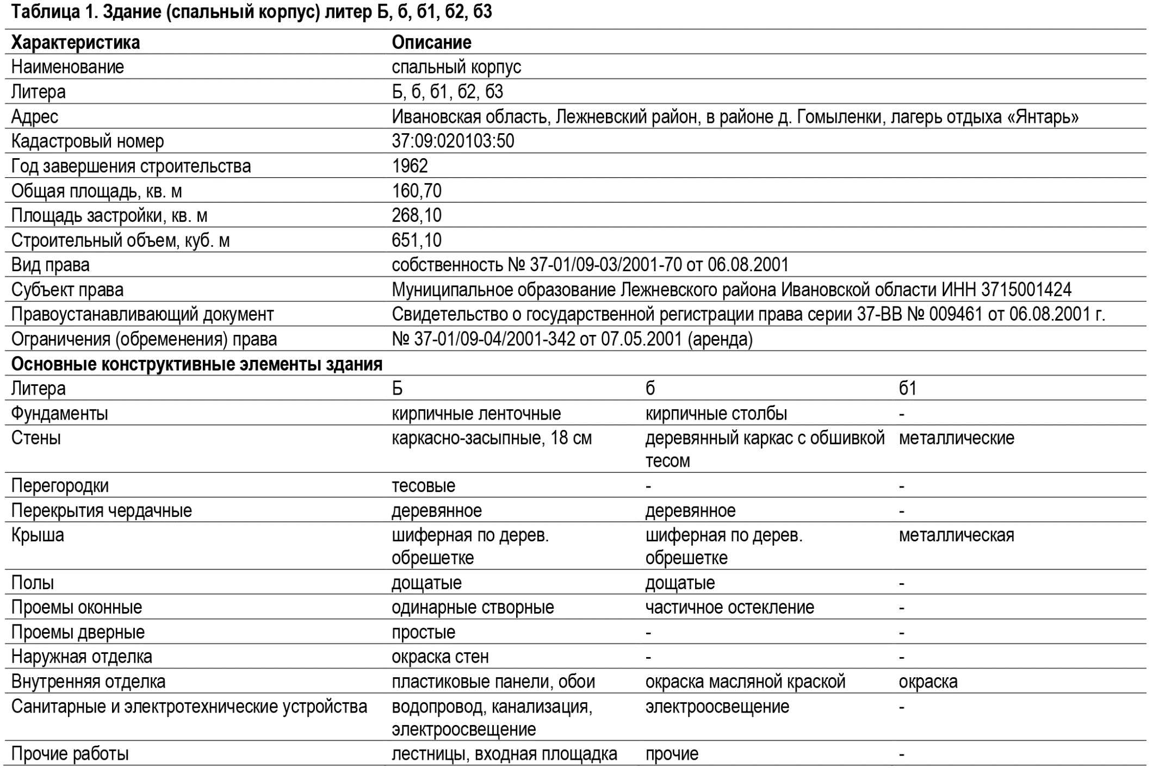
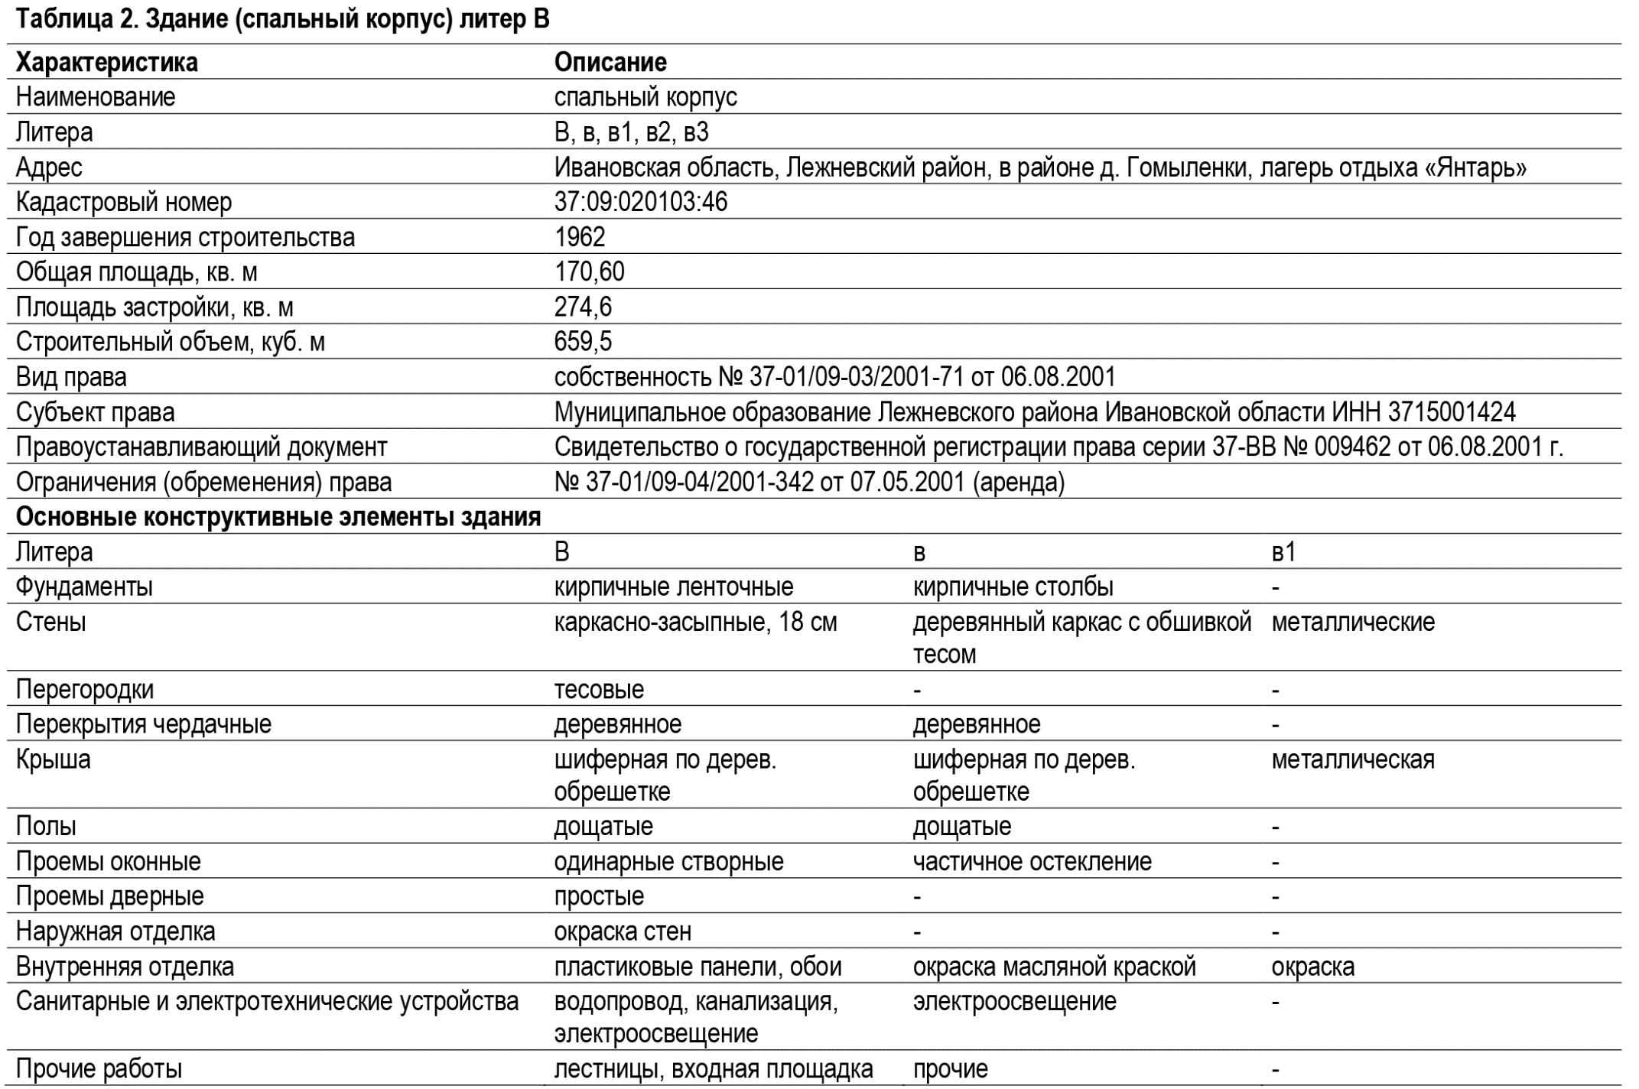
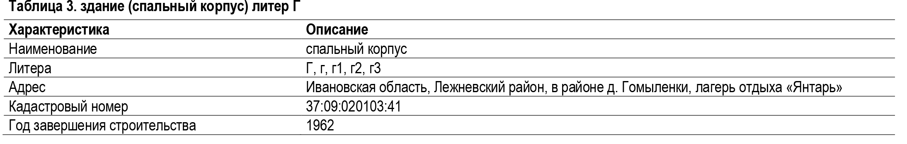
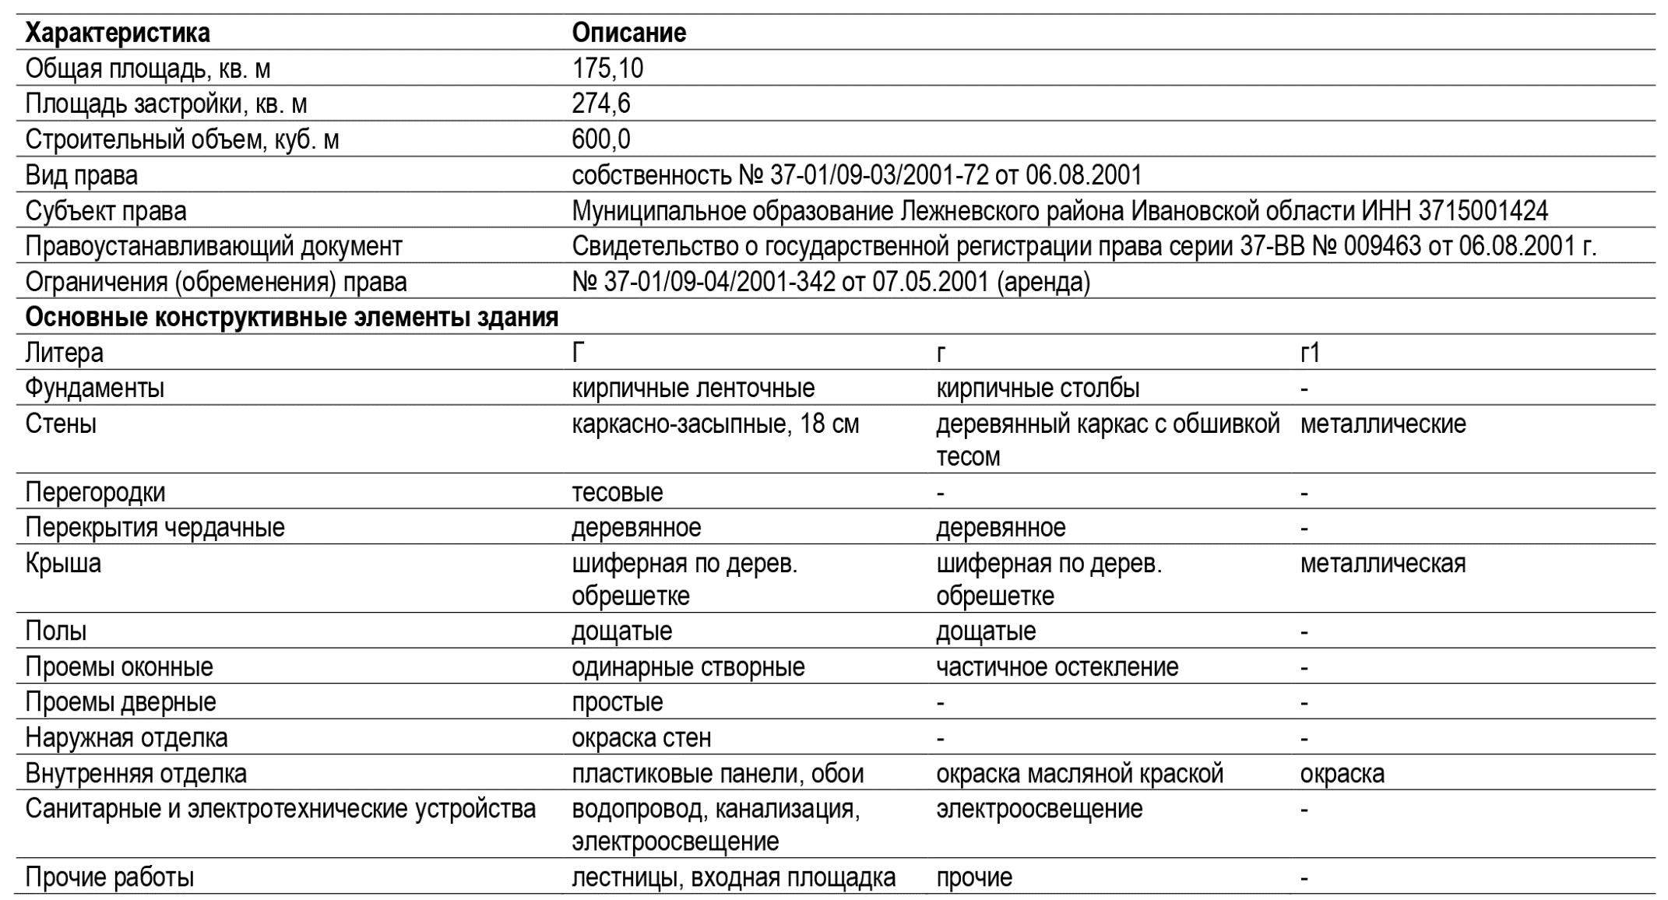
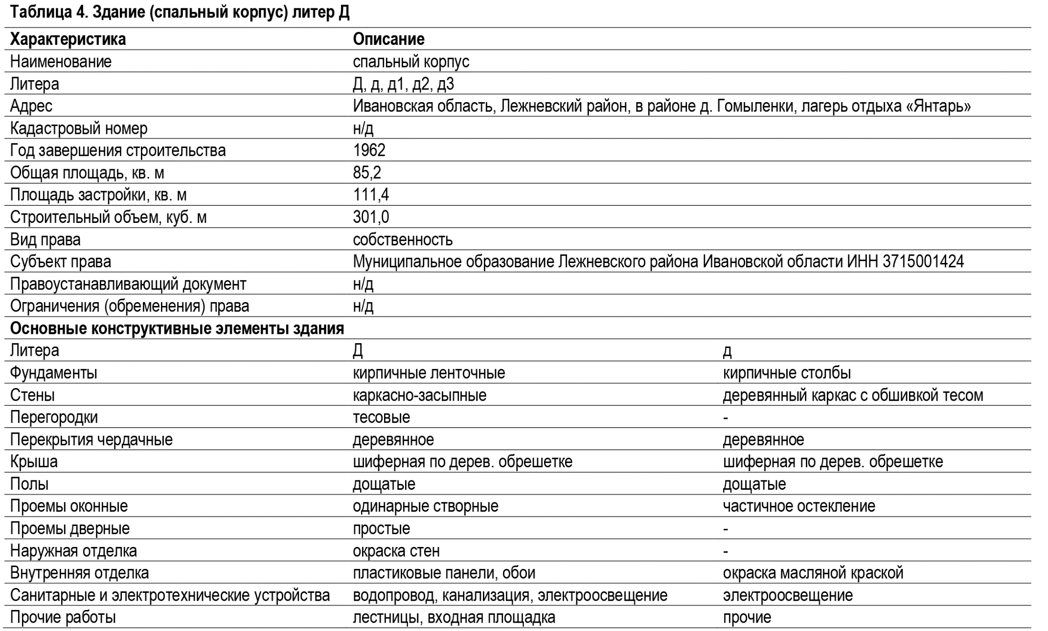
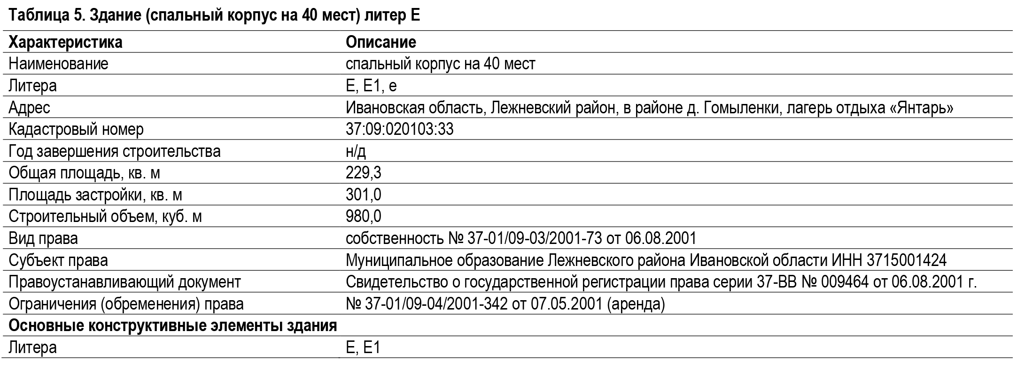
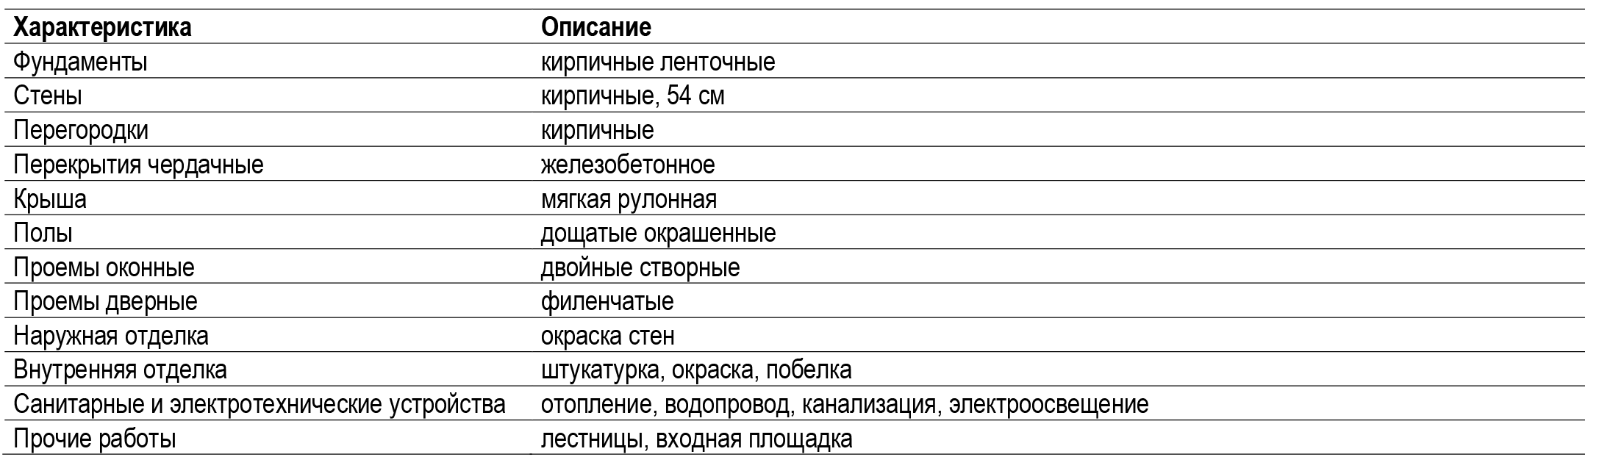
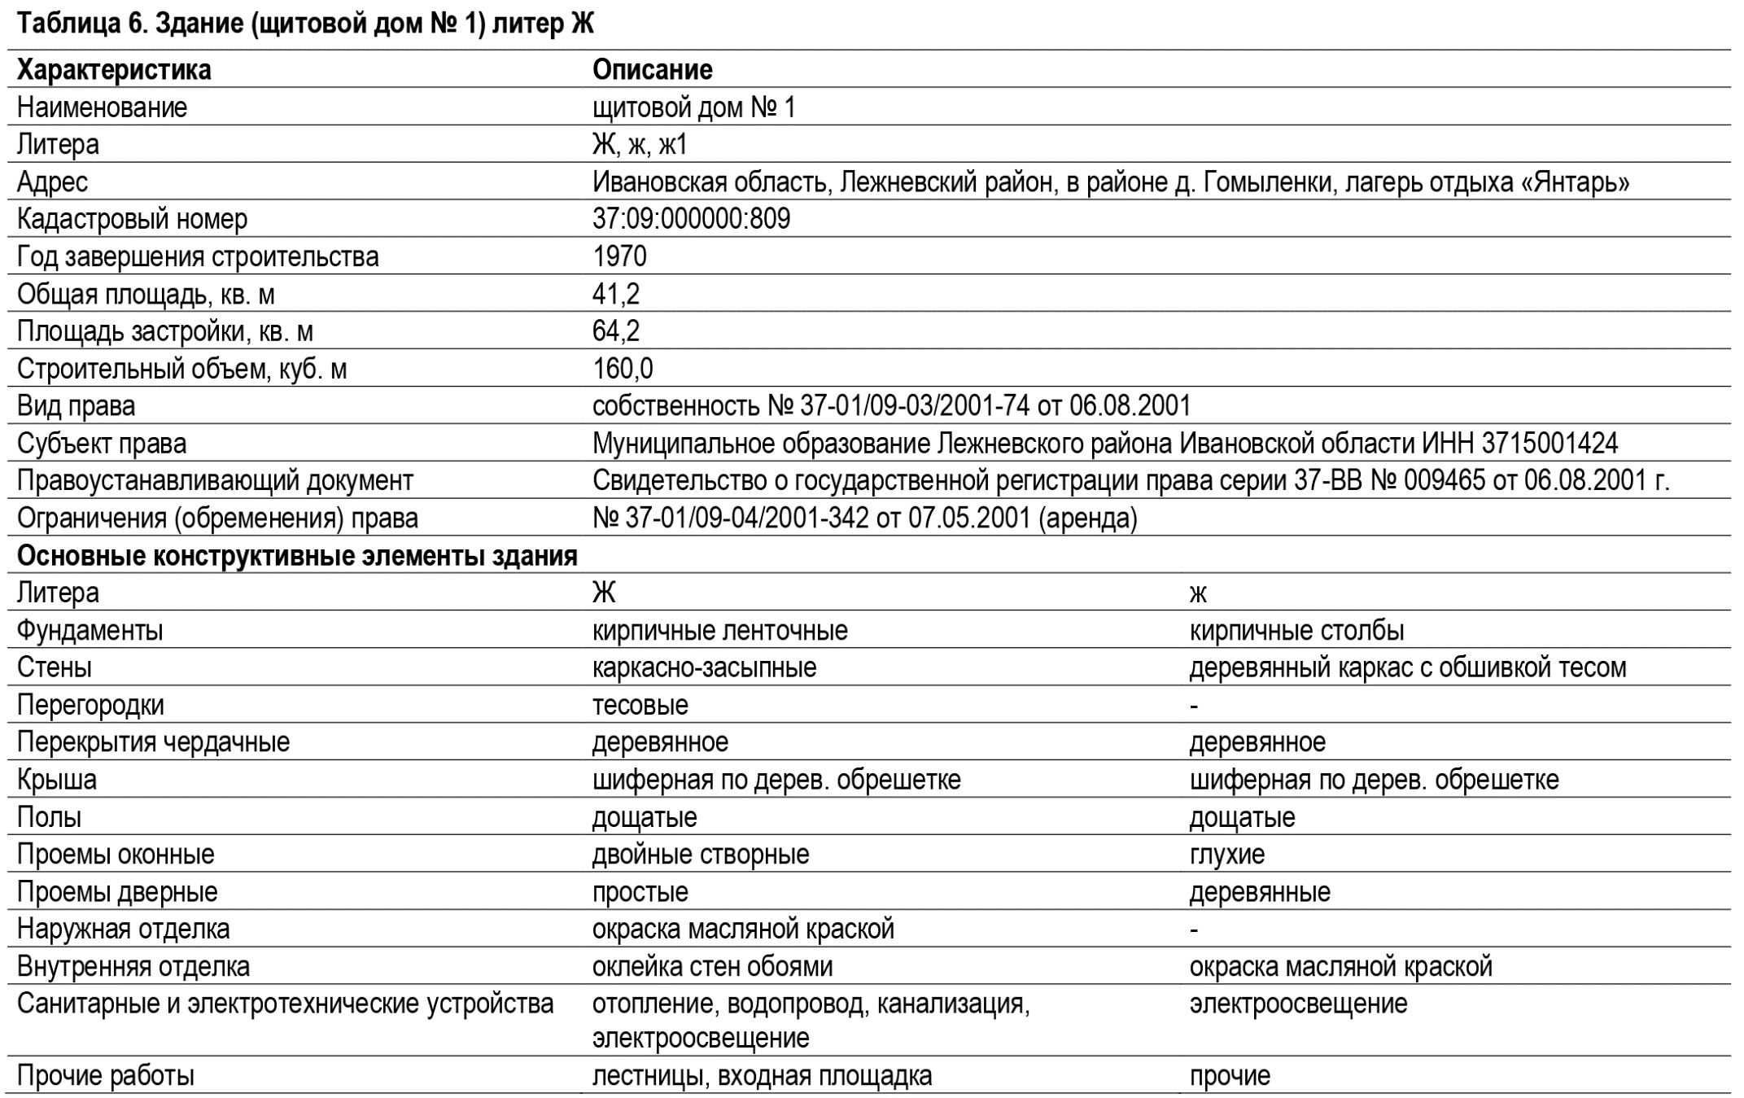
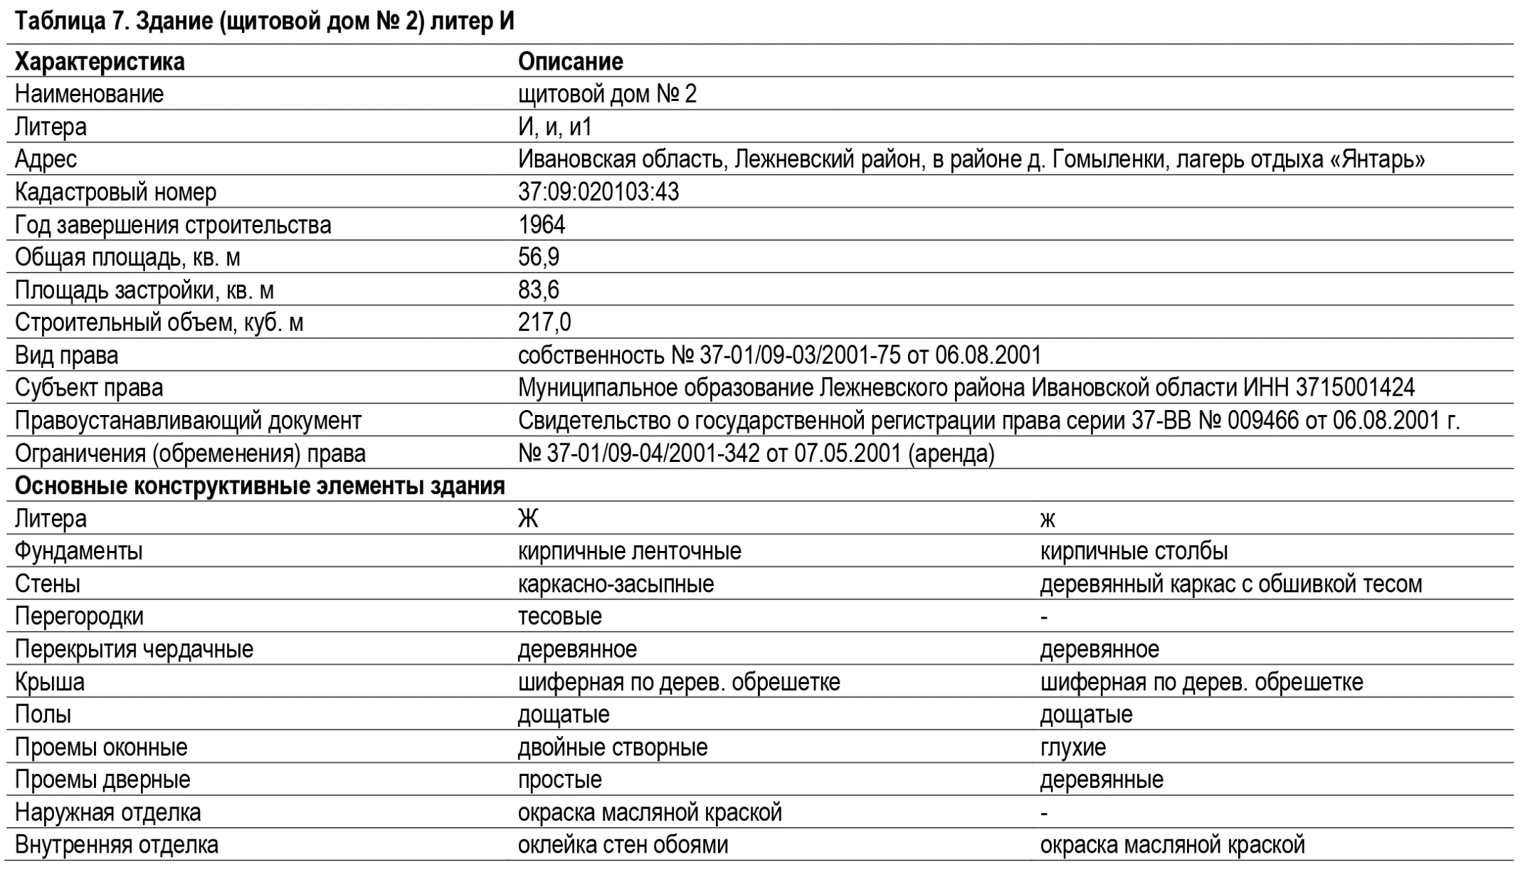
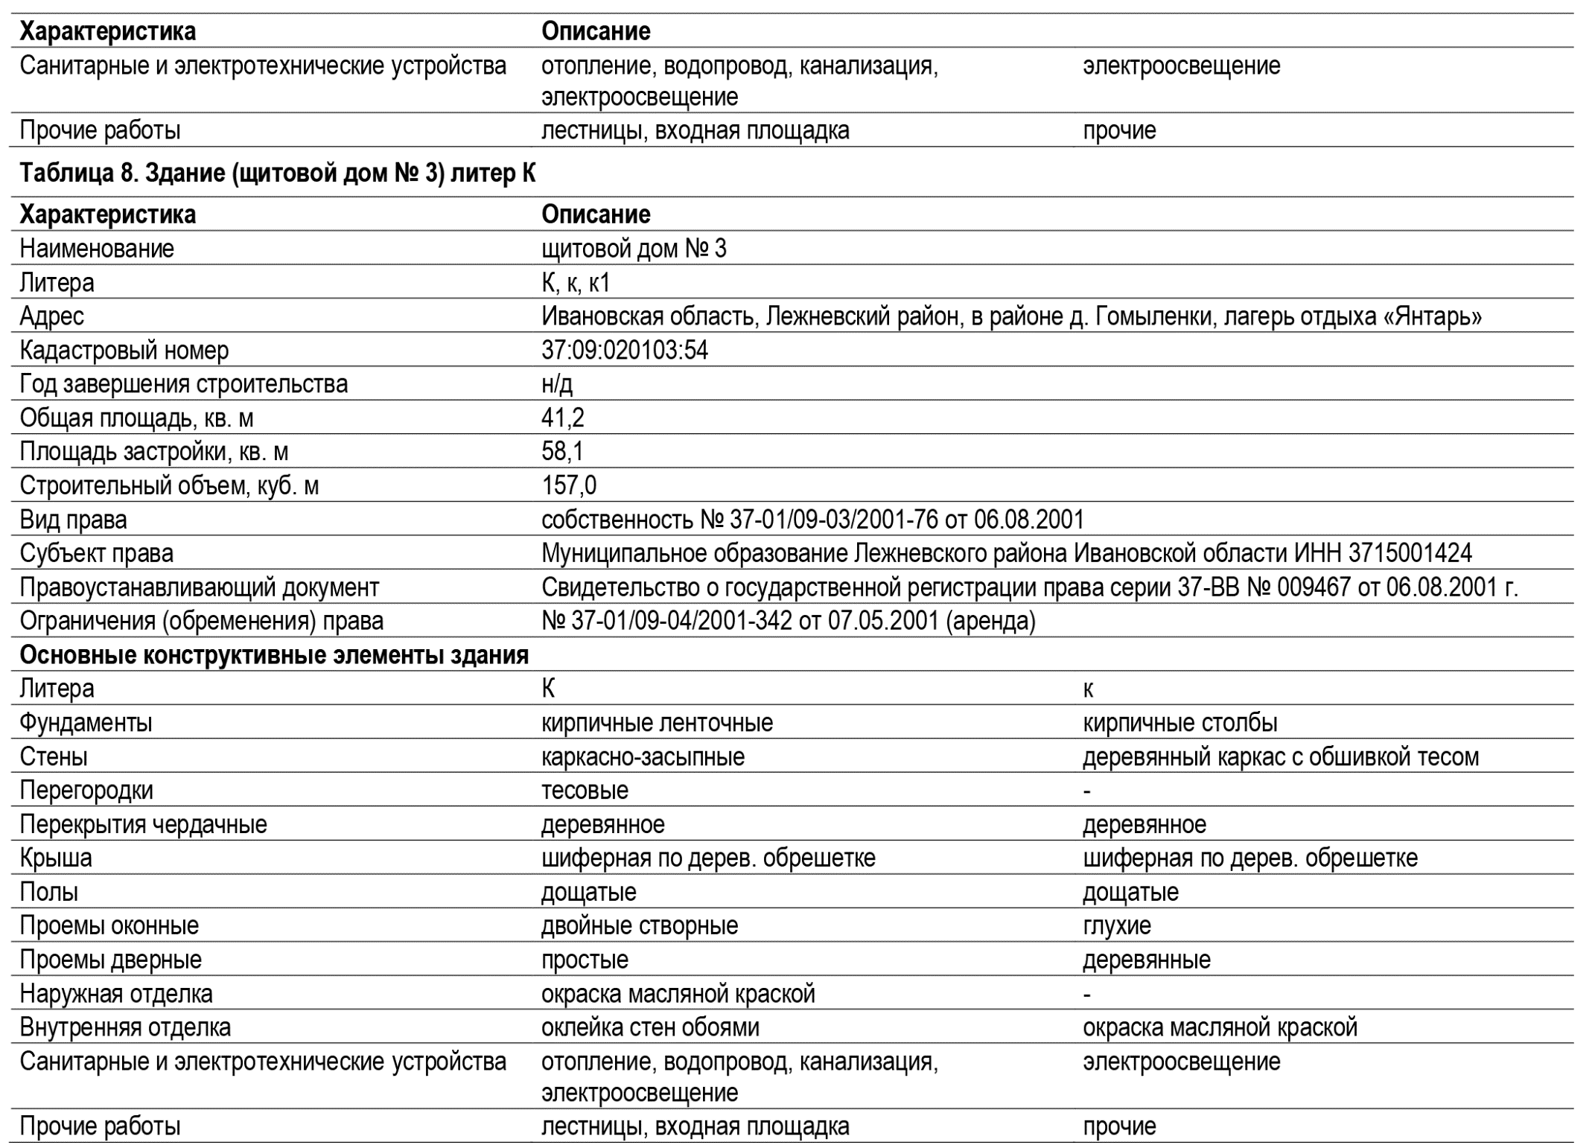
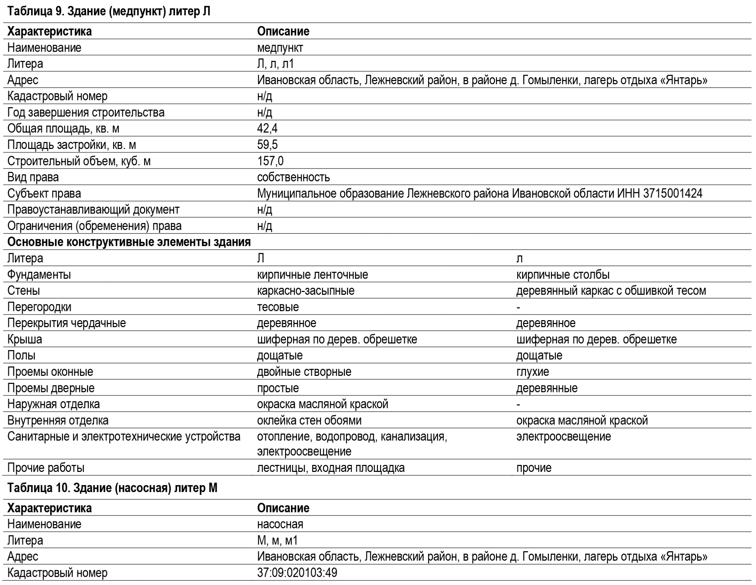
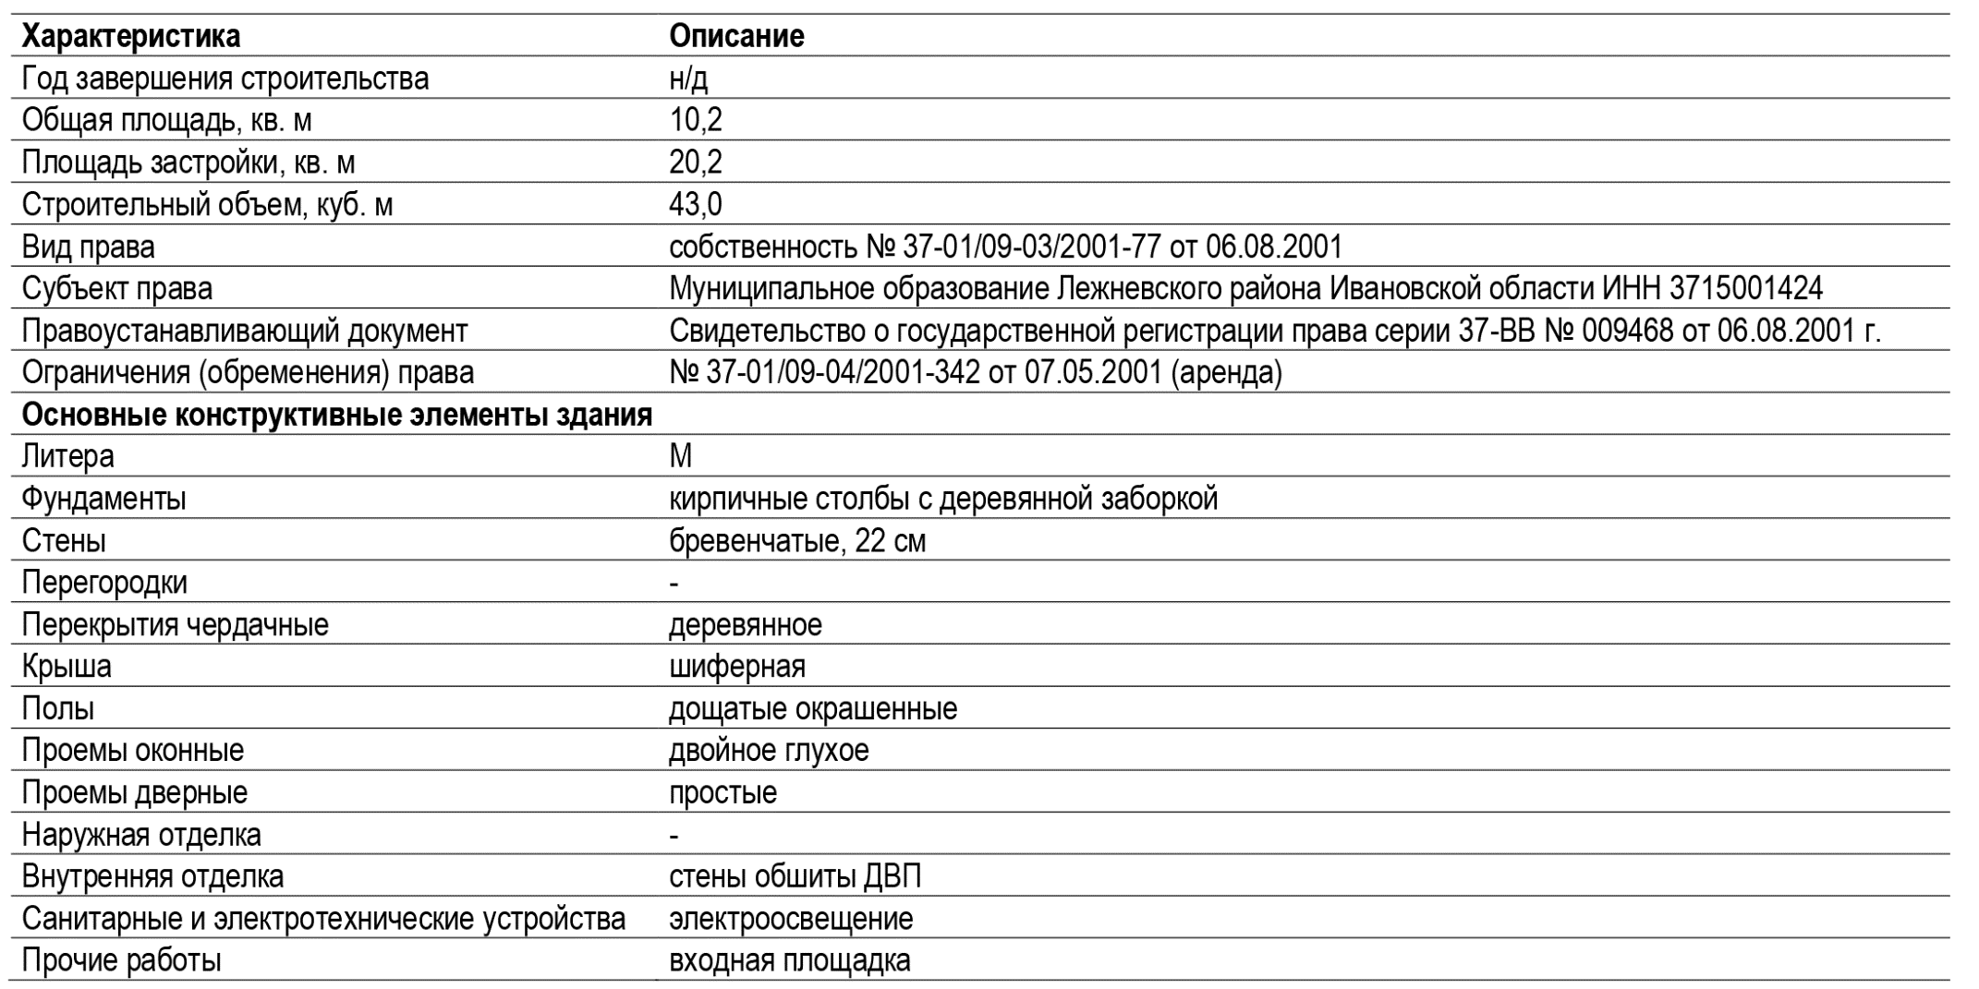
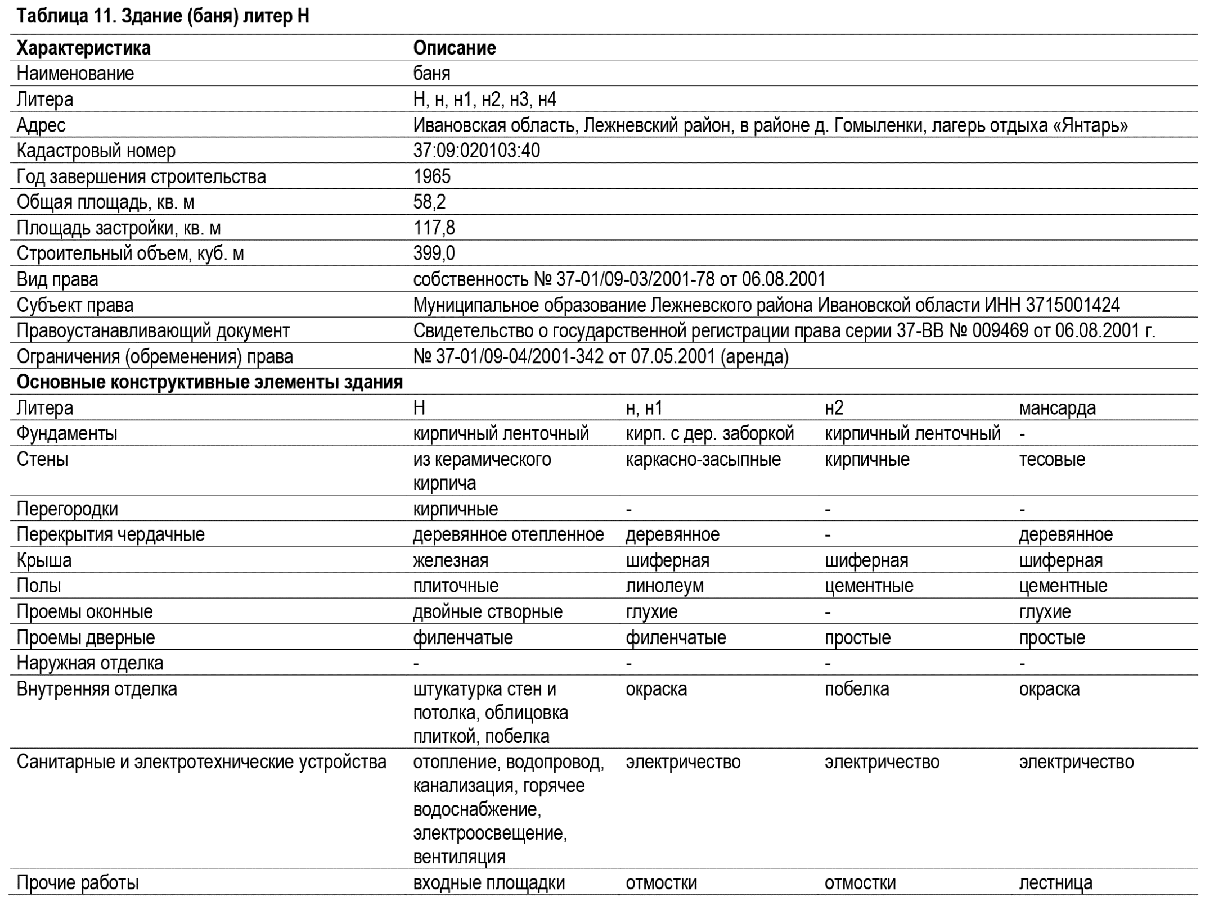
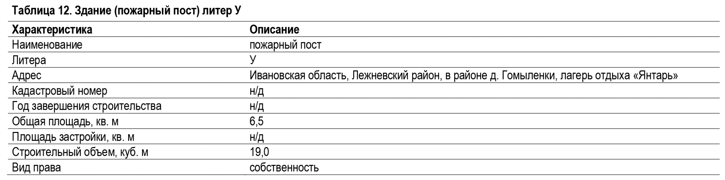
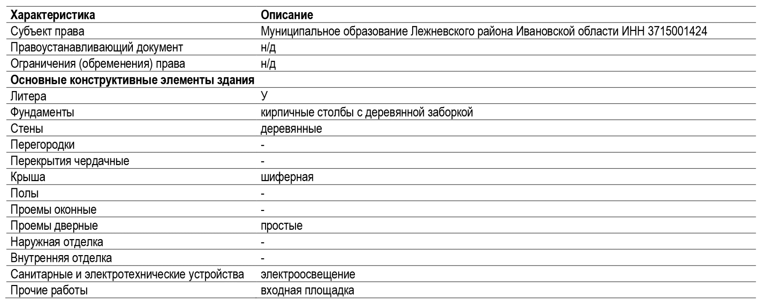
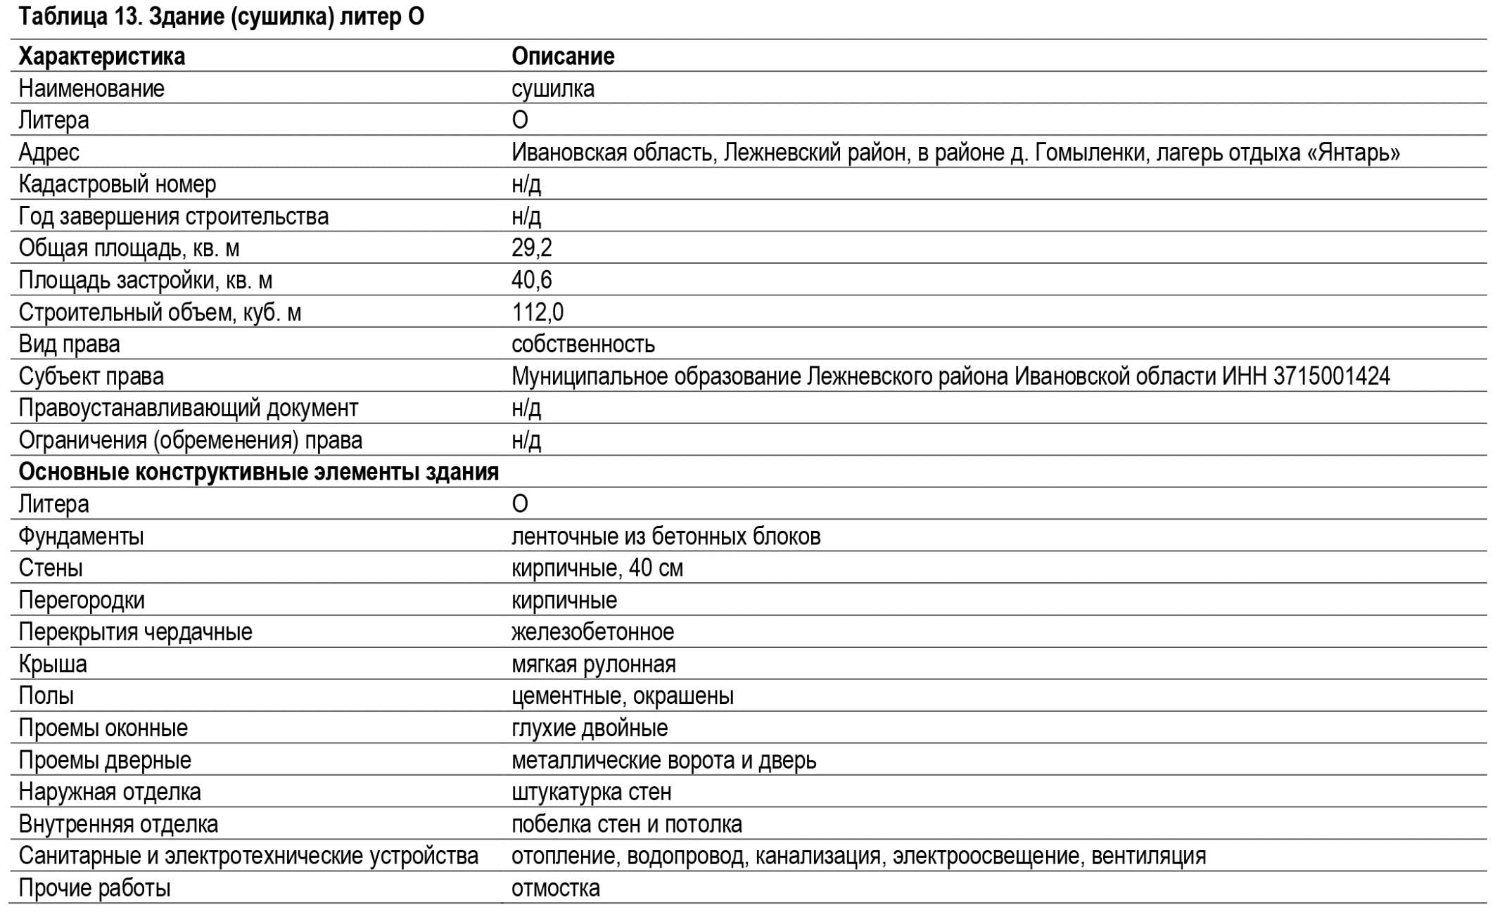
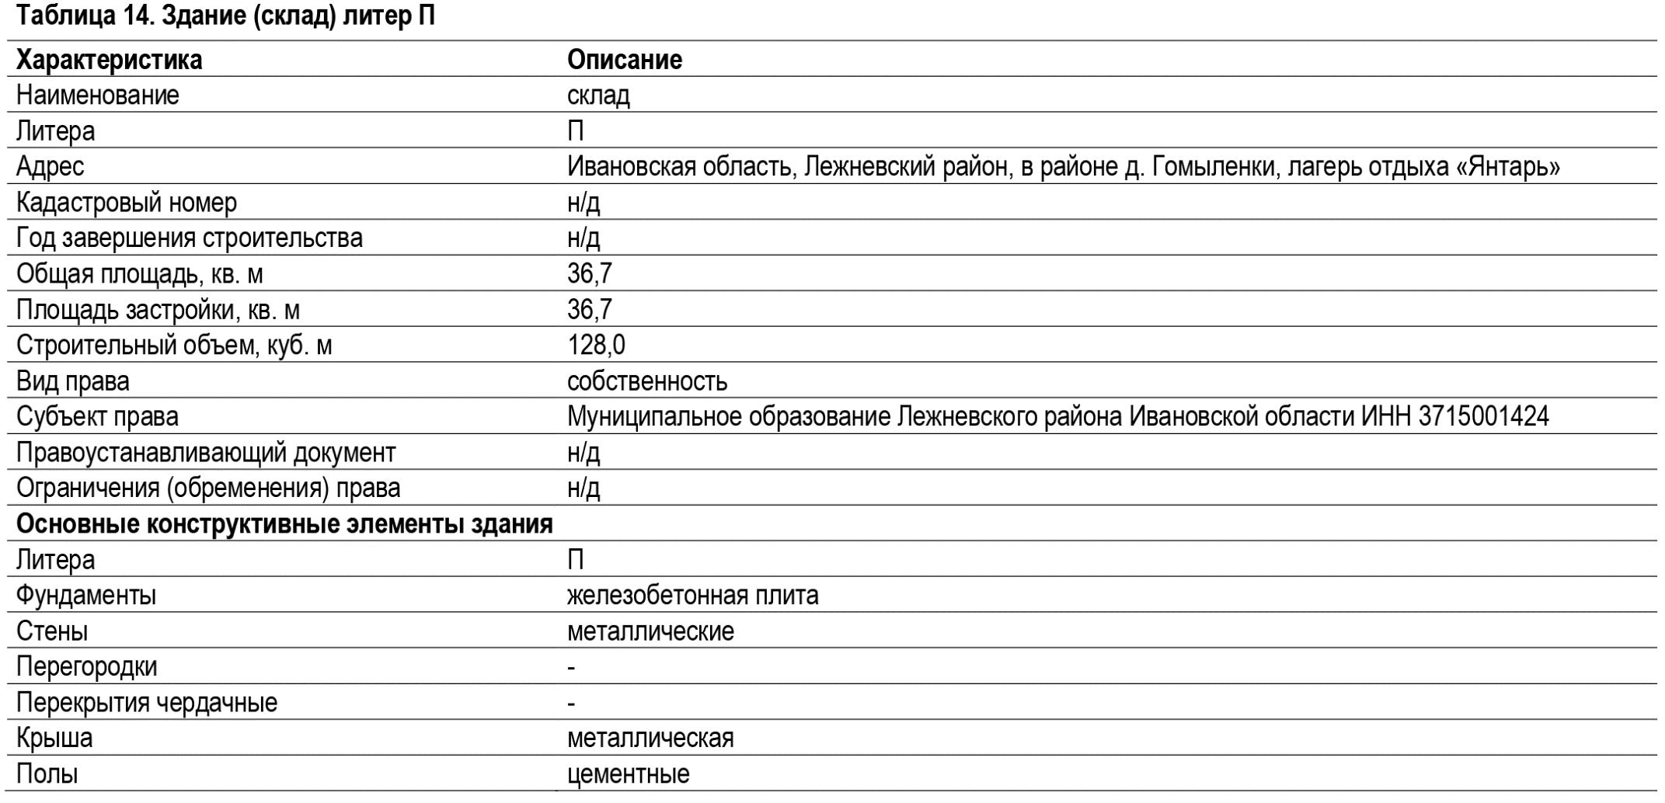
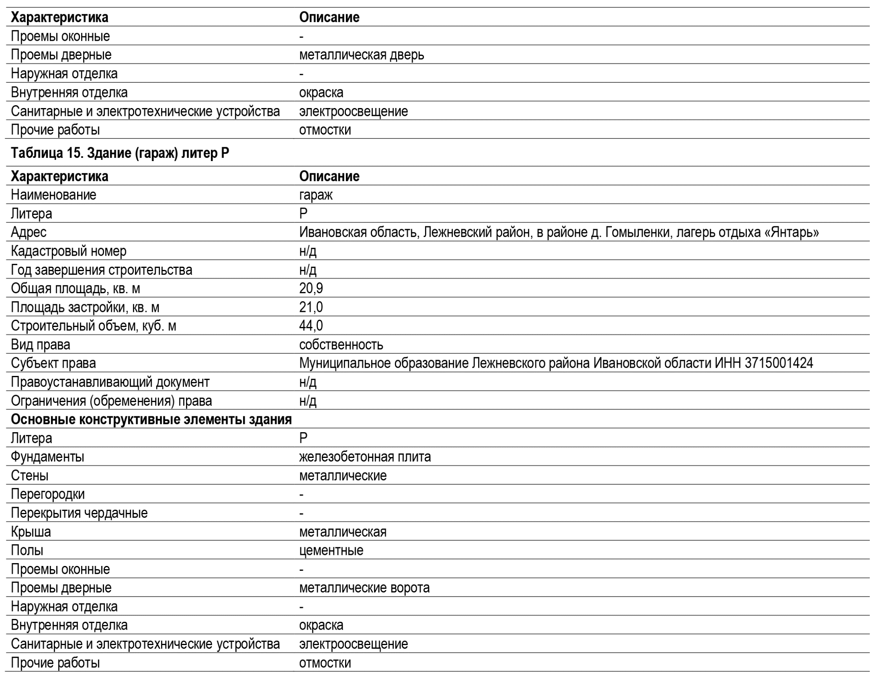
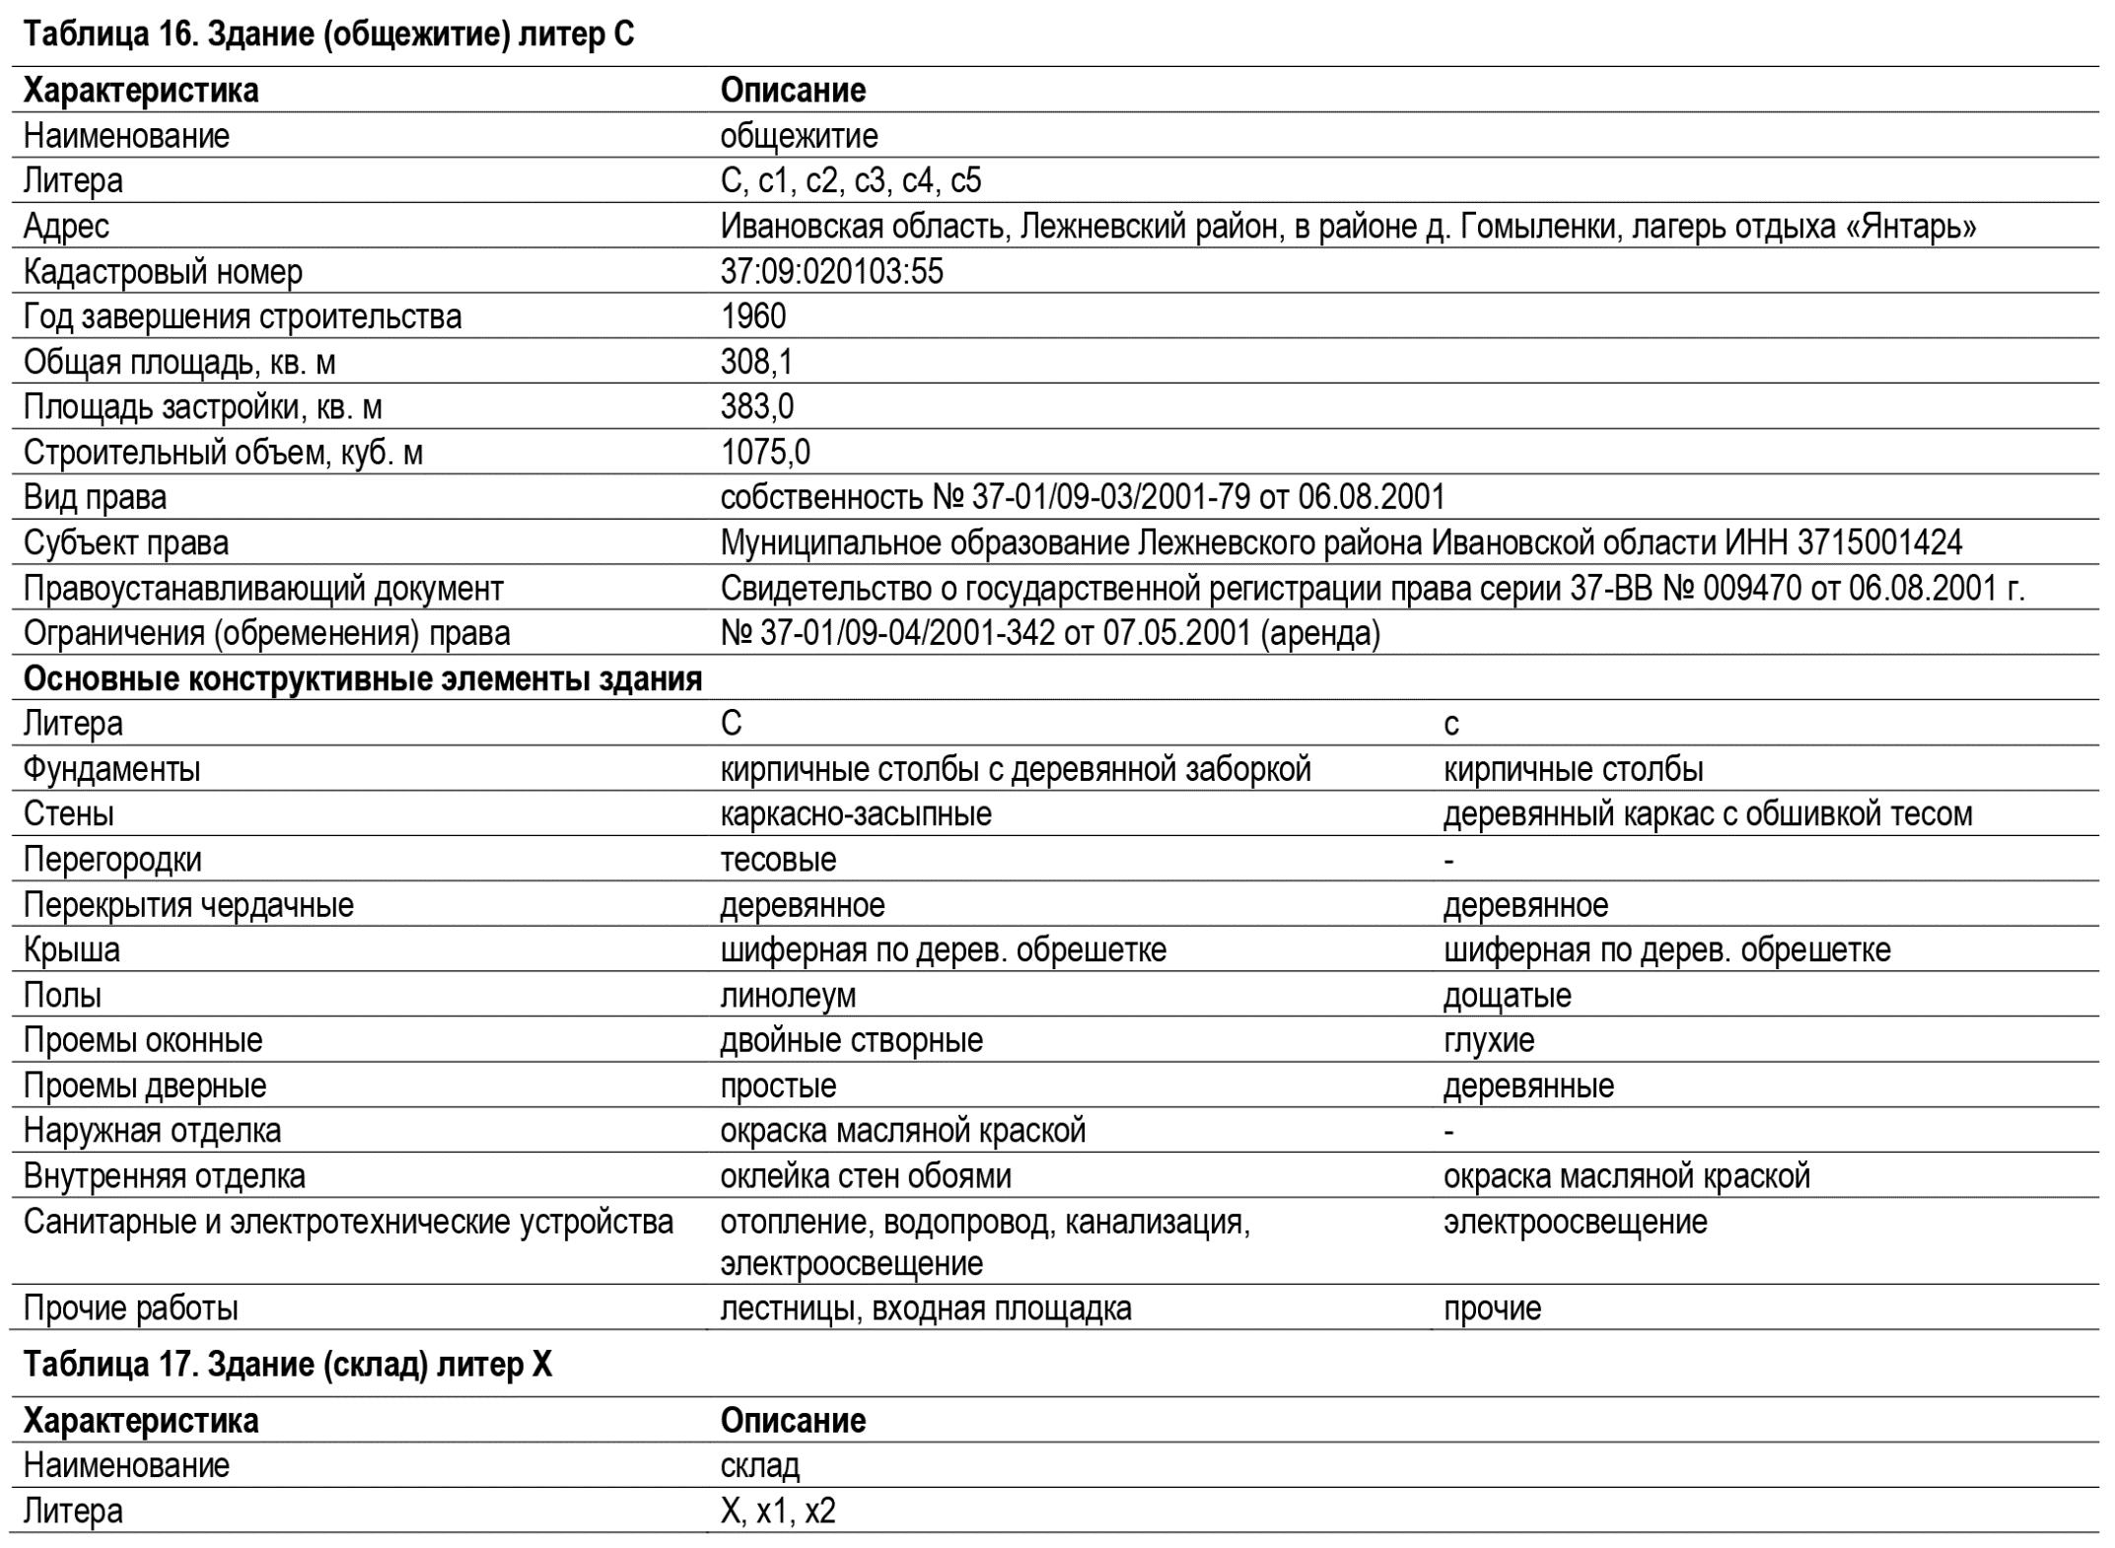
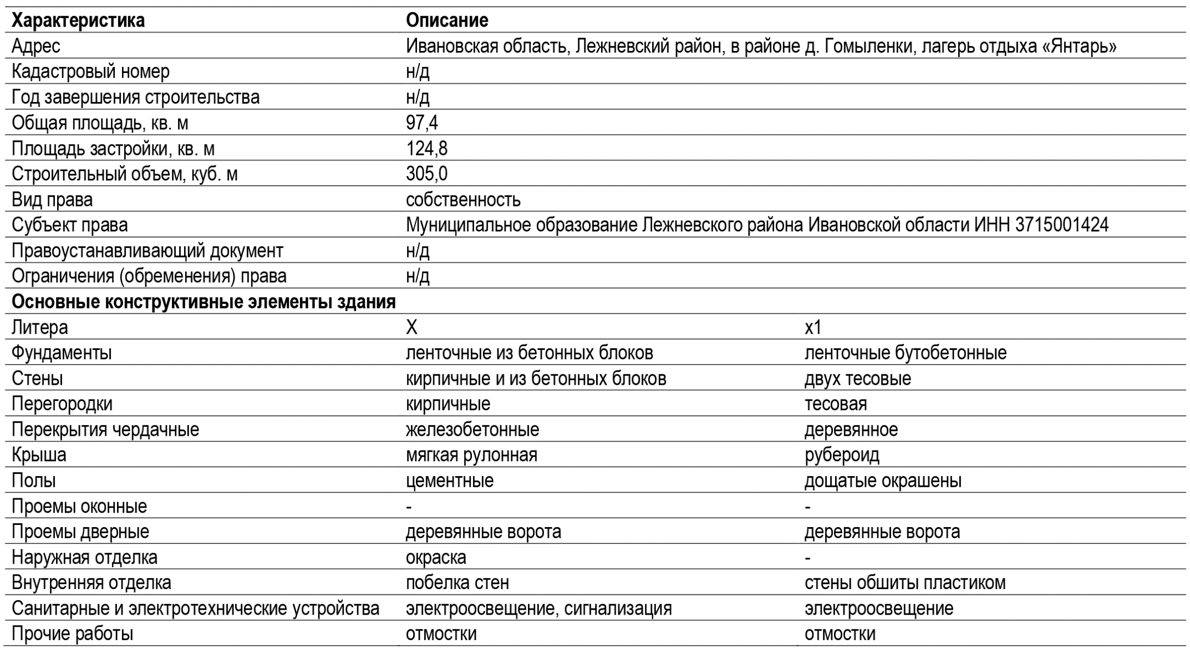
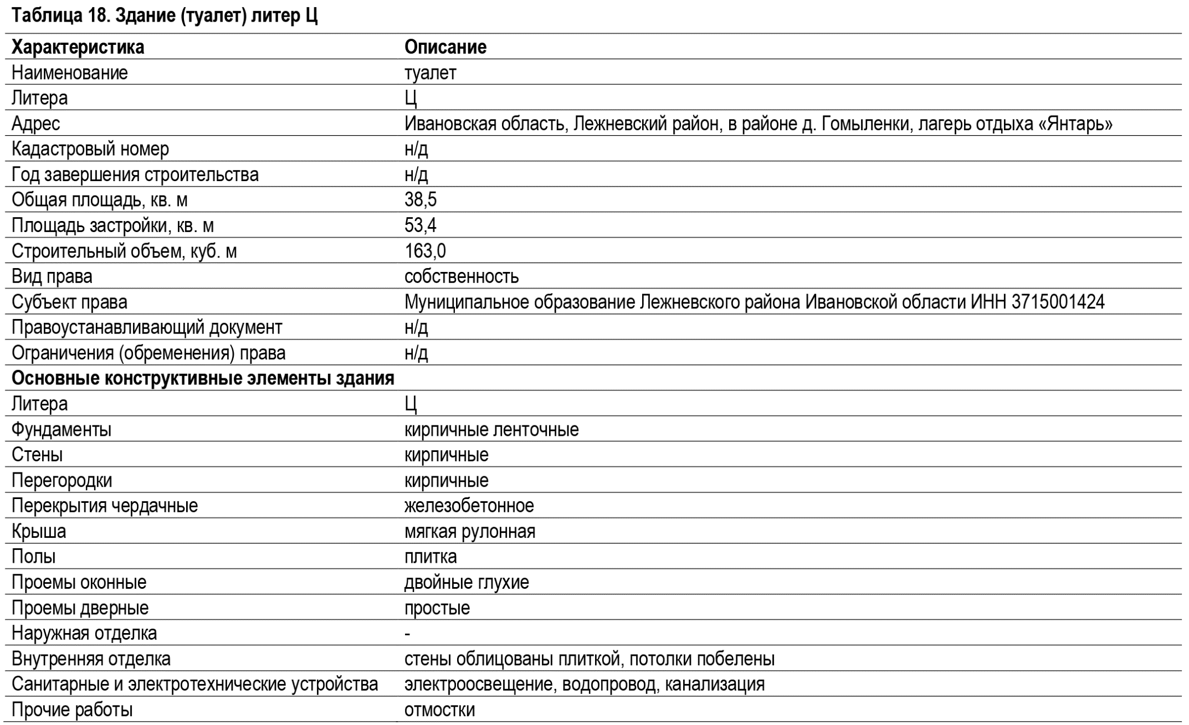
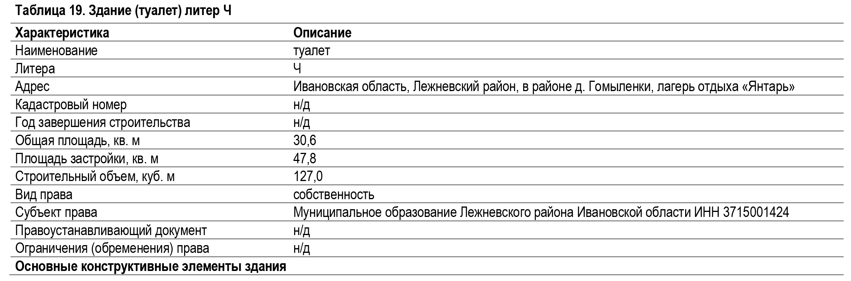
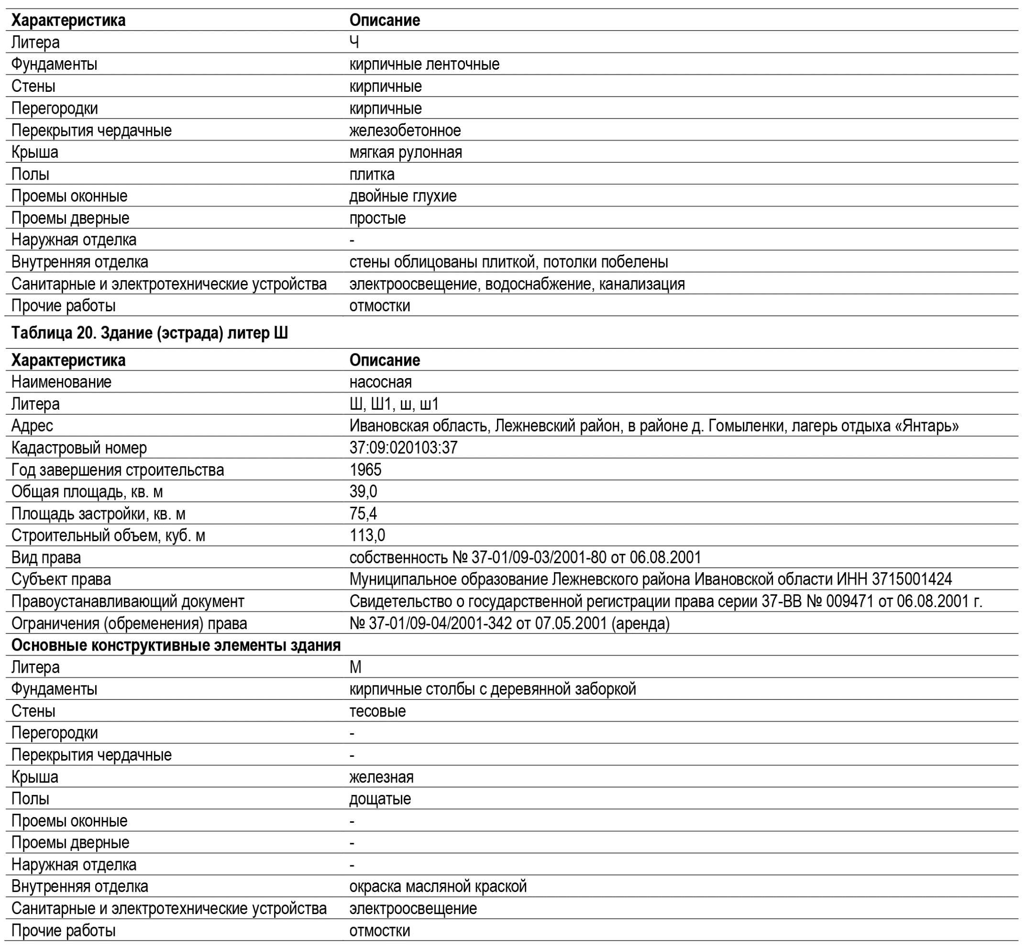
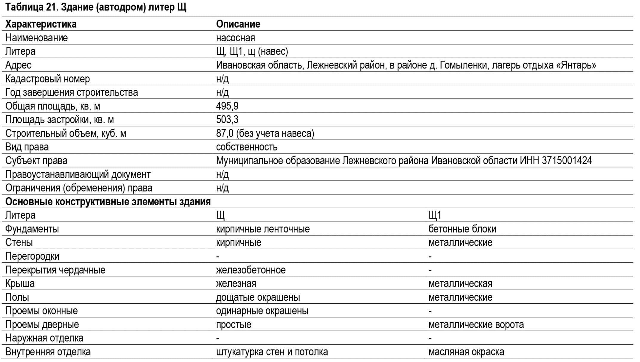
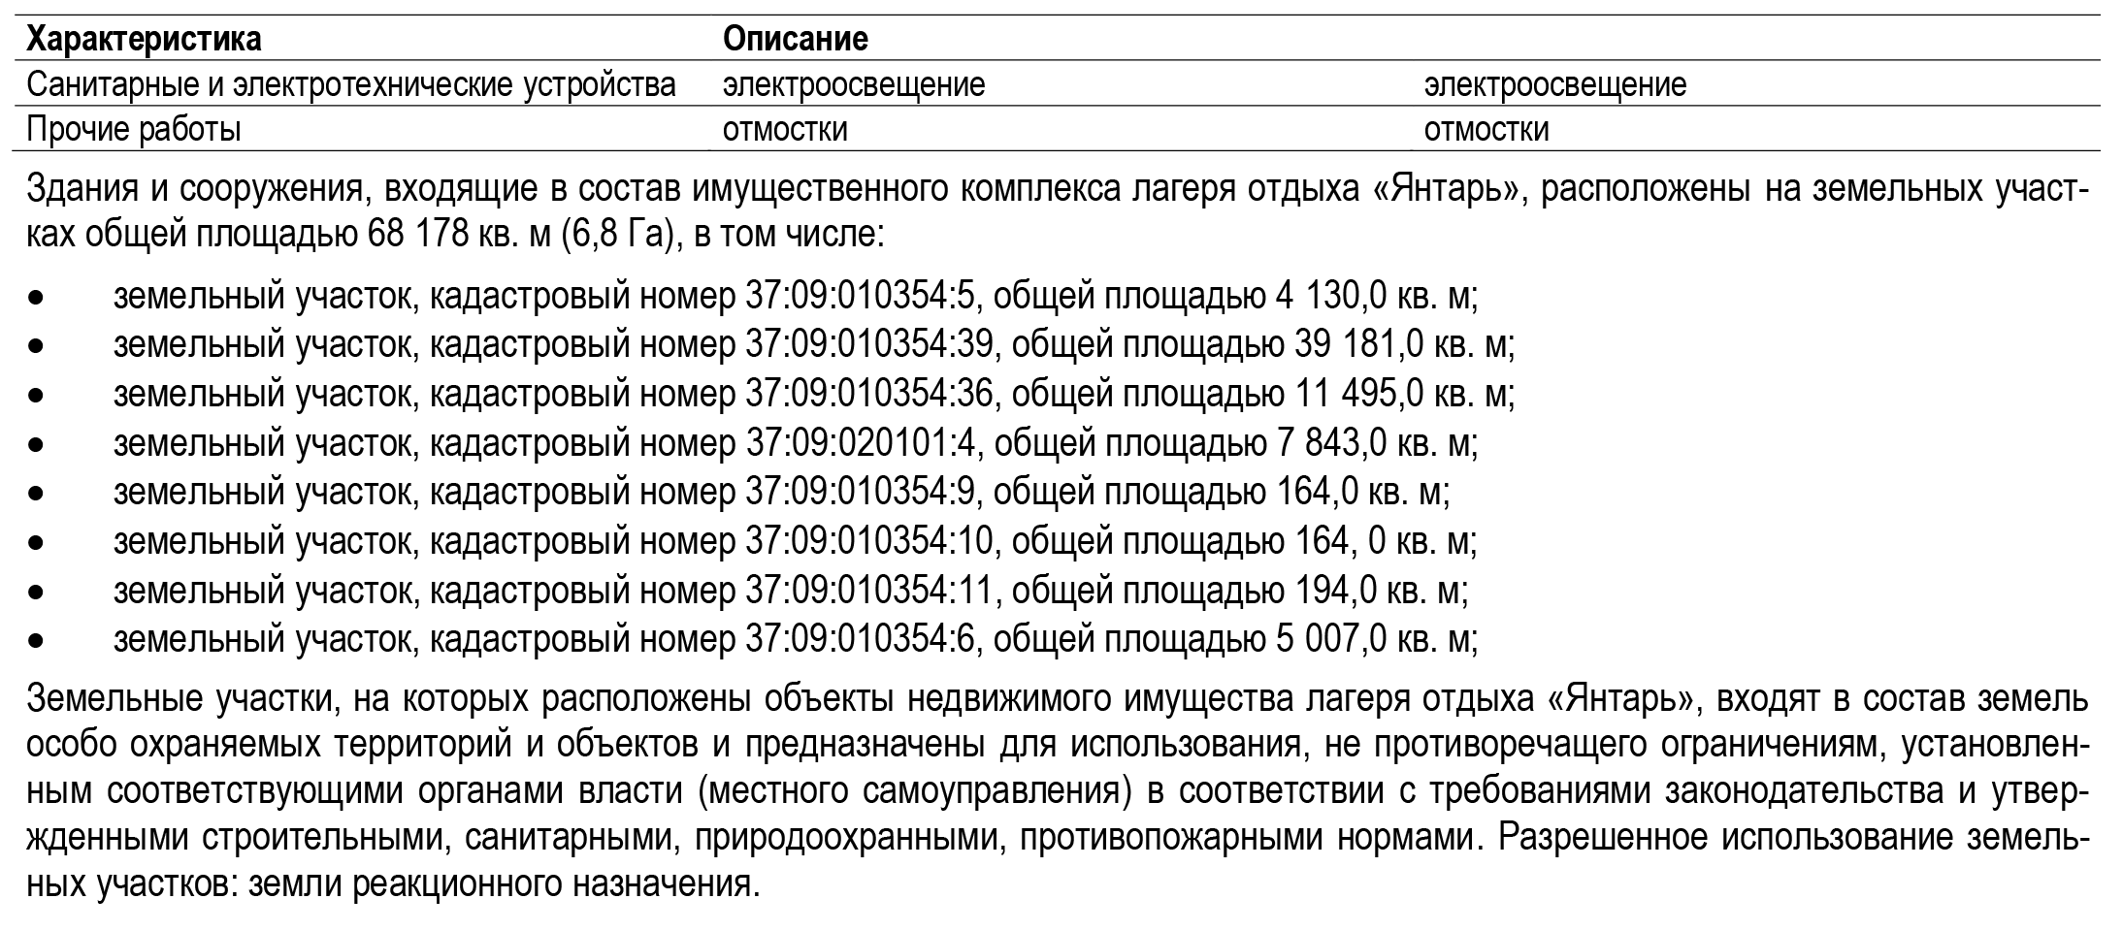

Фотографии комплекса:
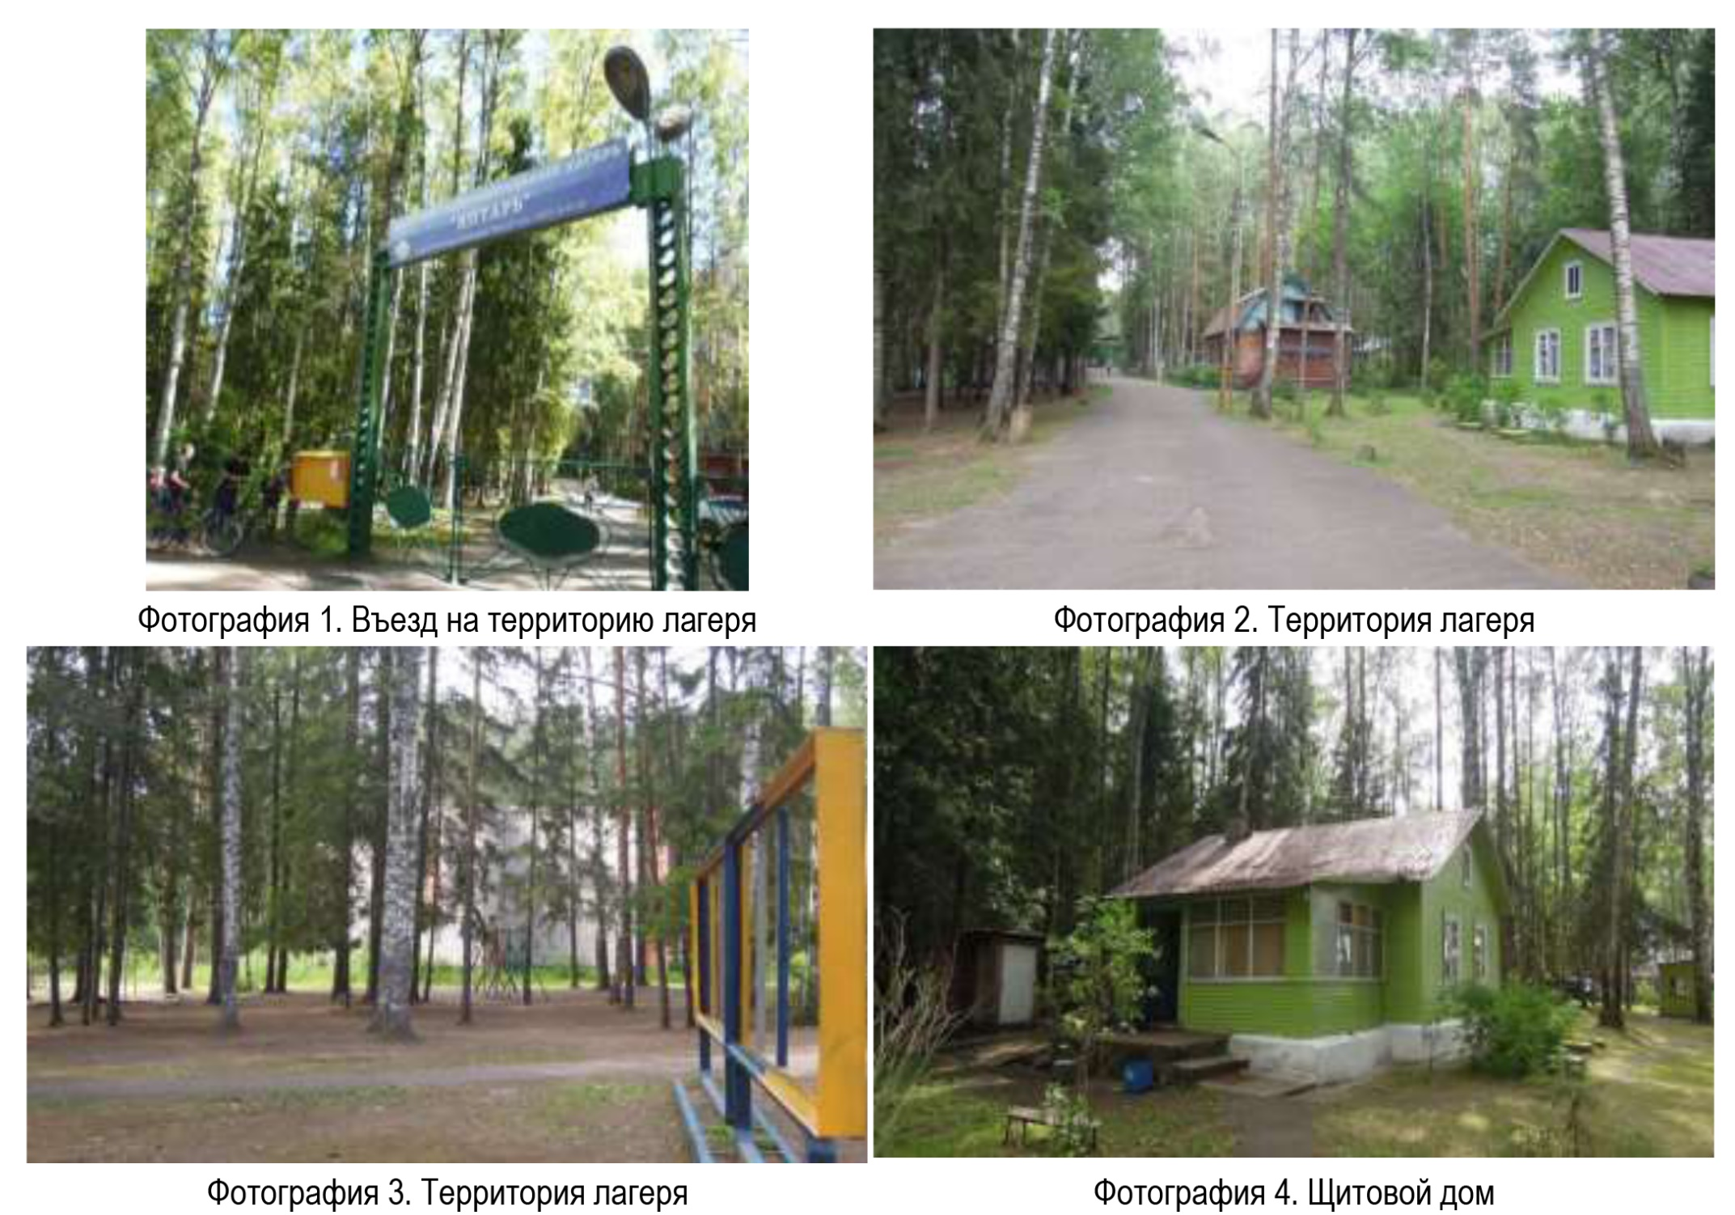
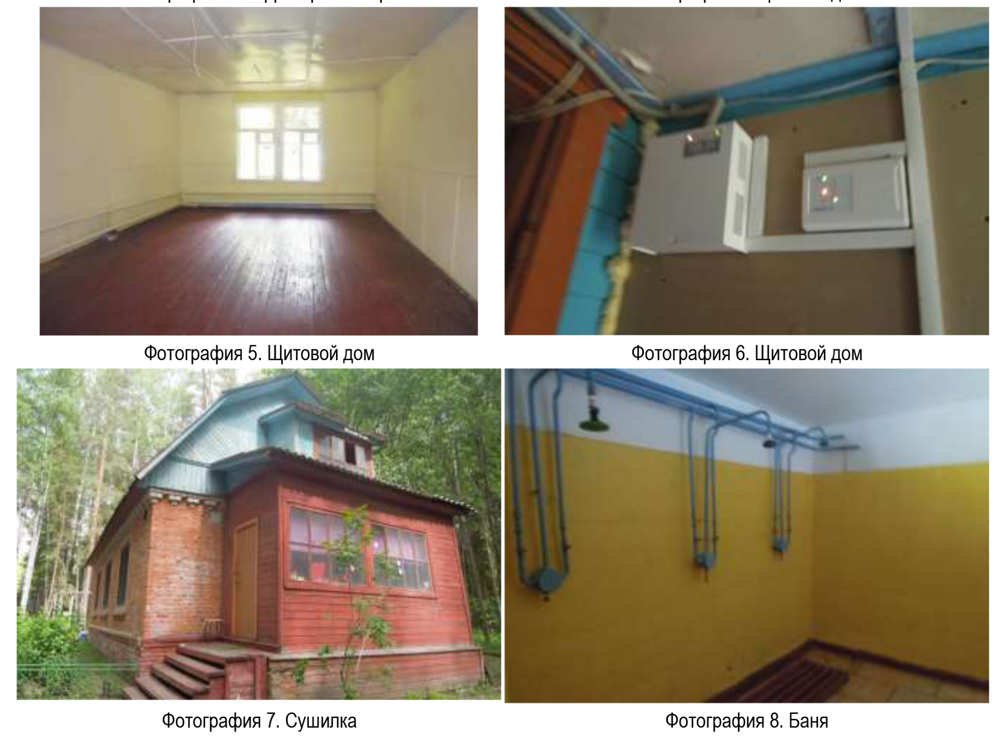
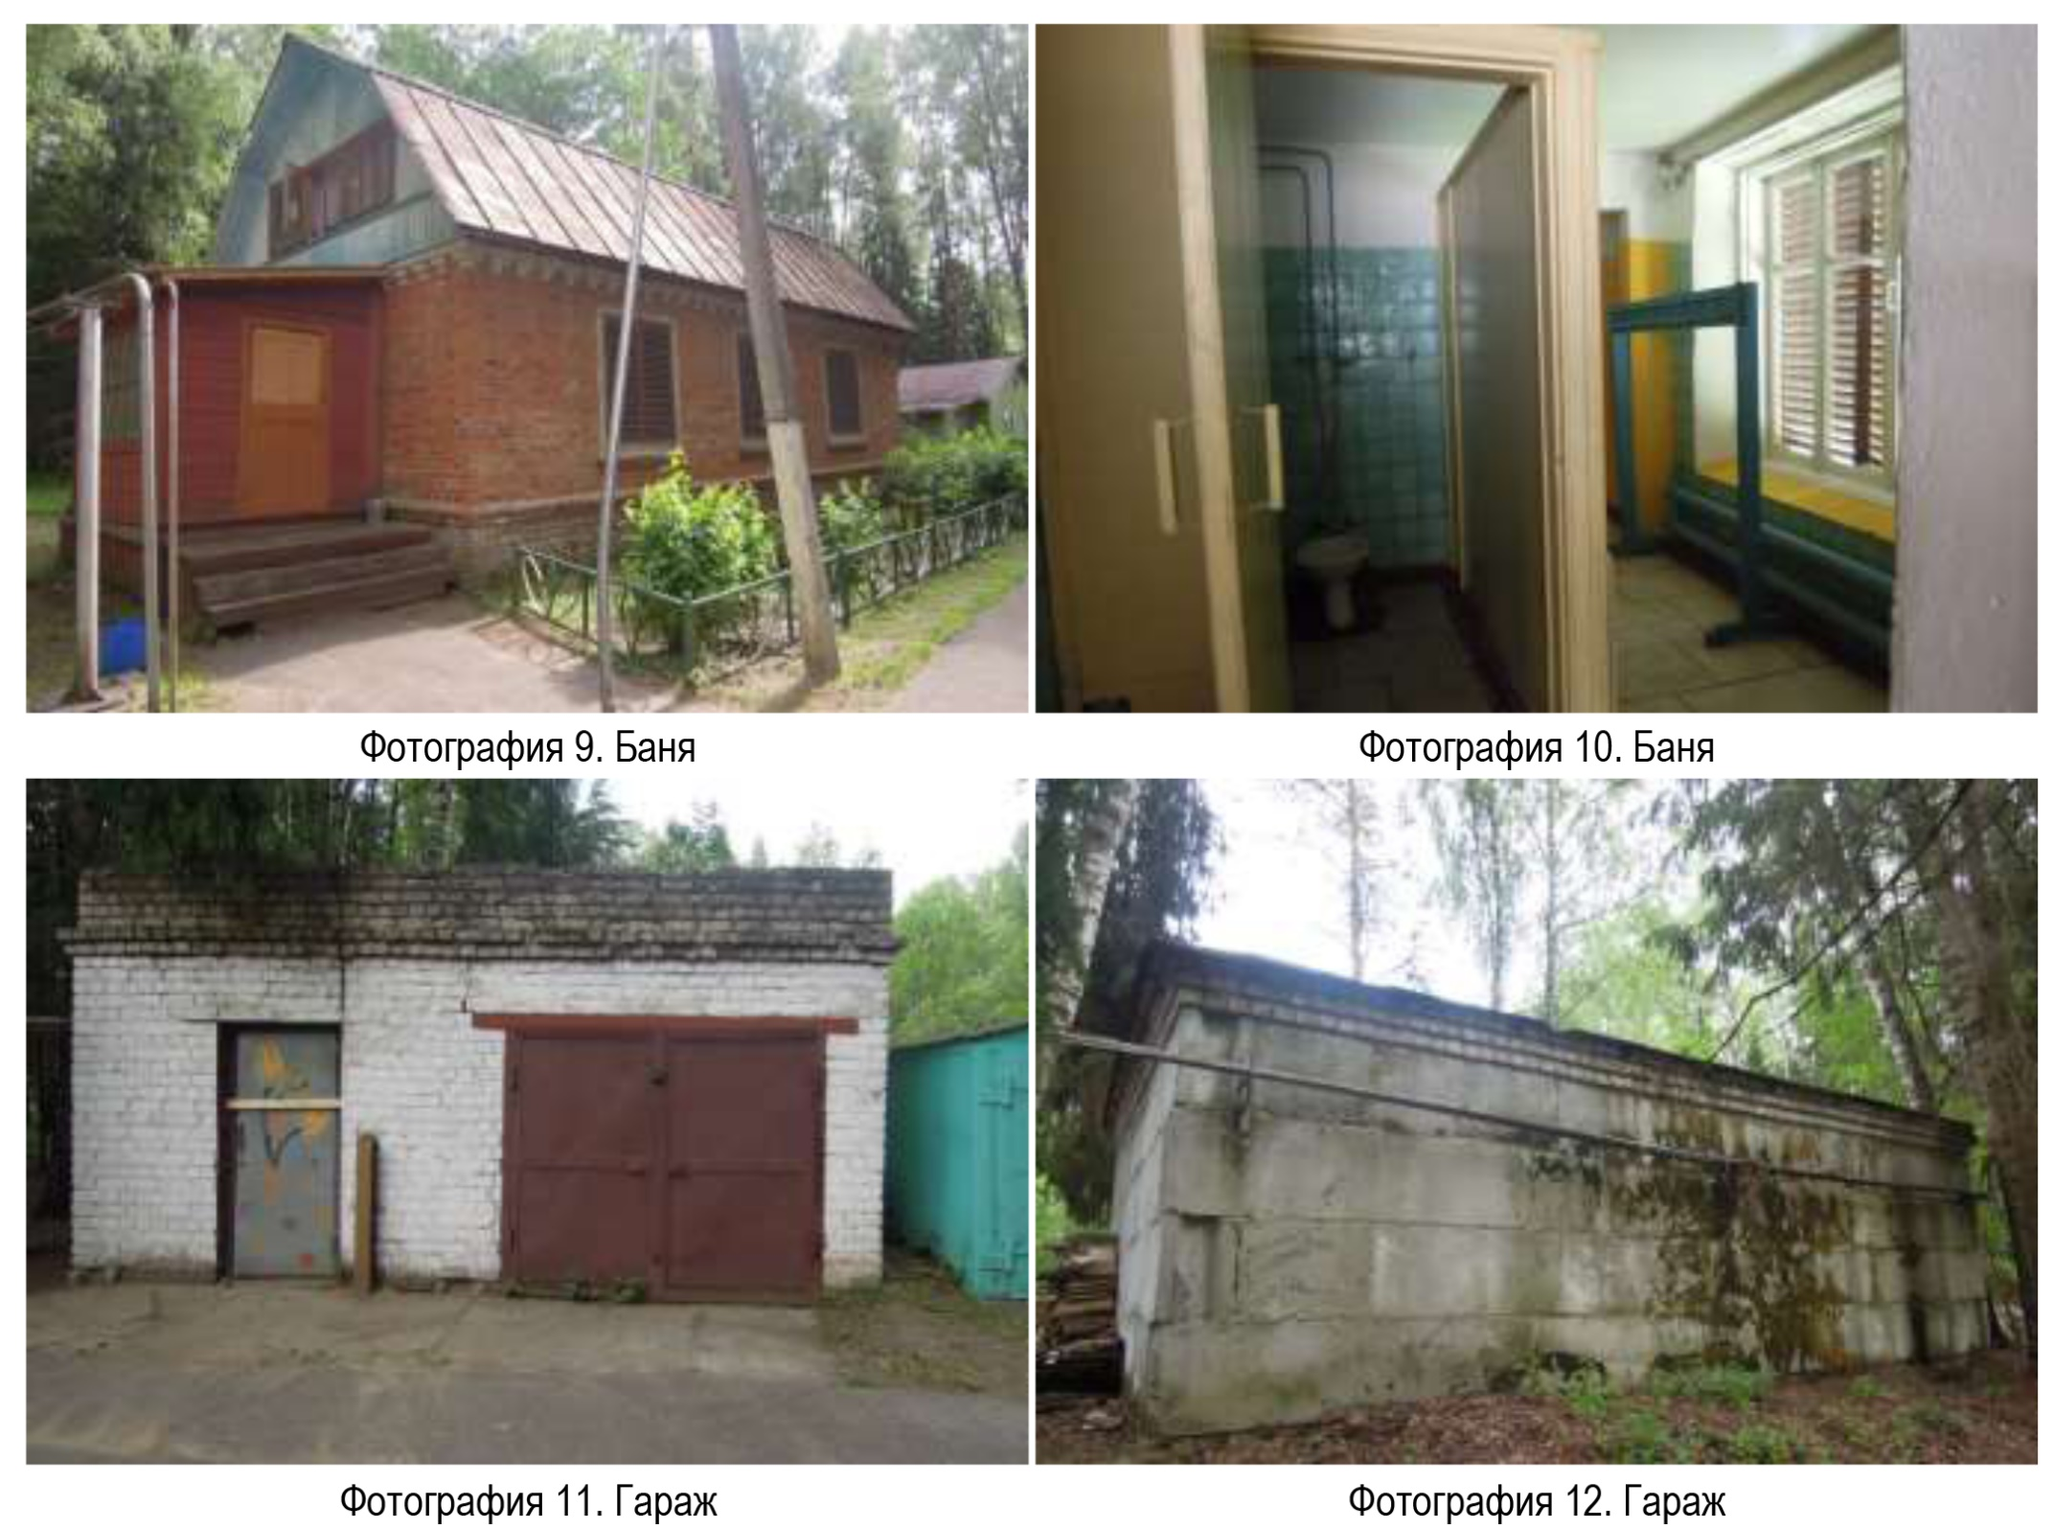
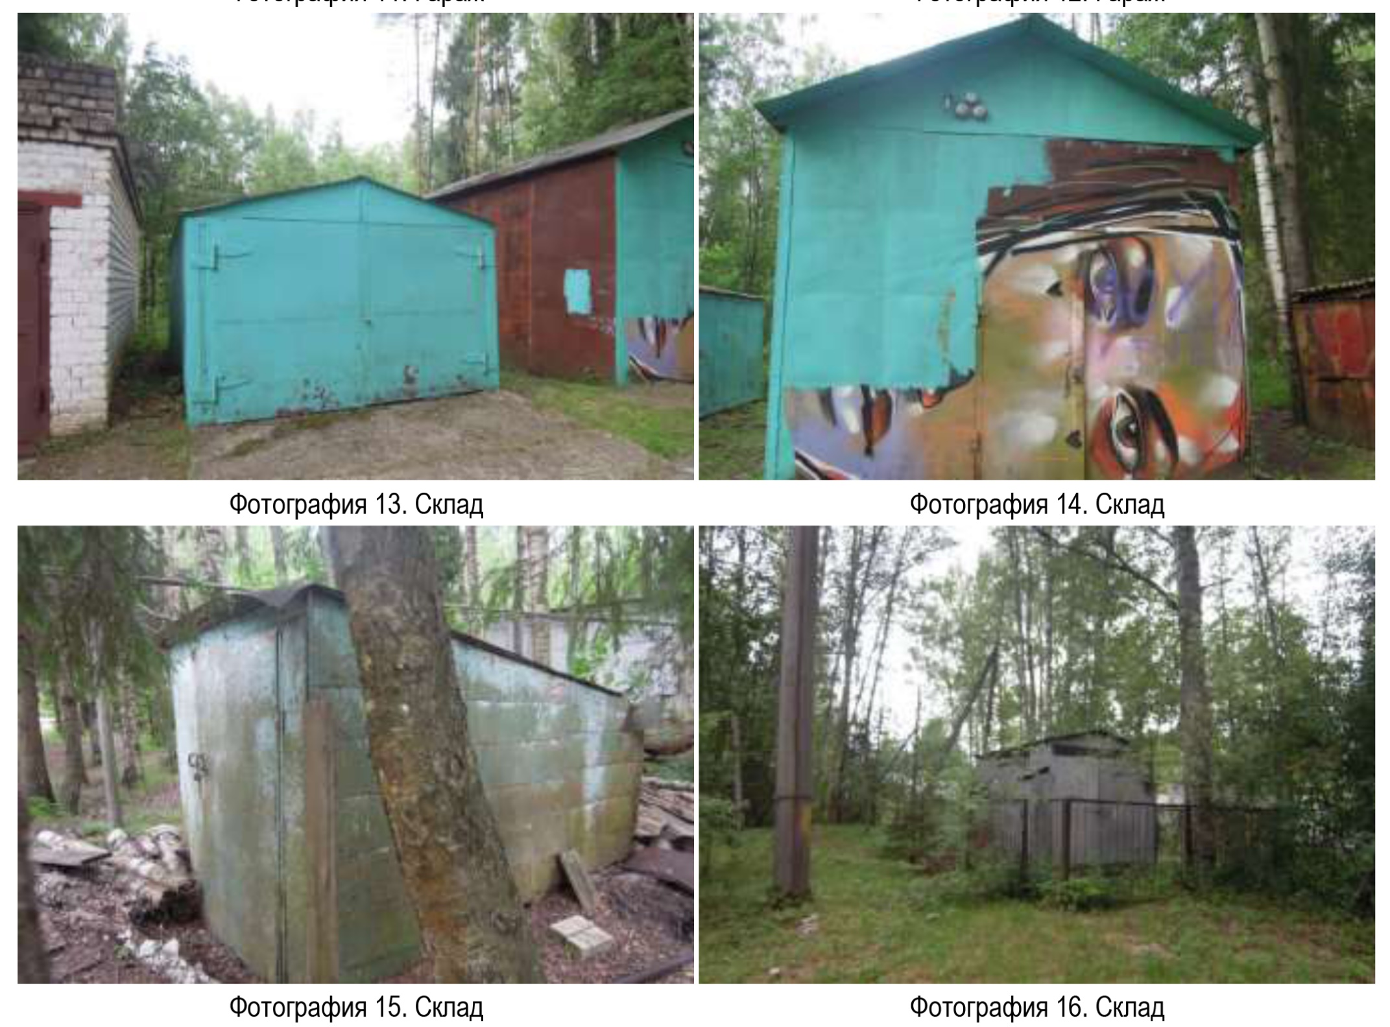
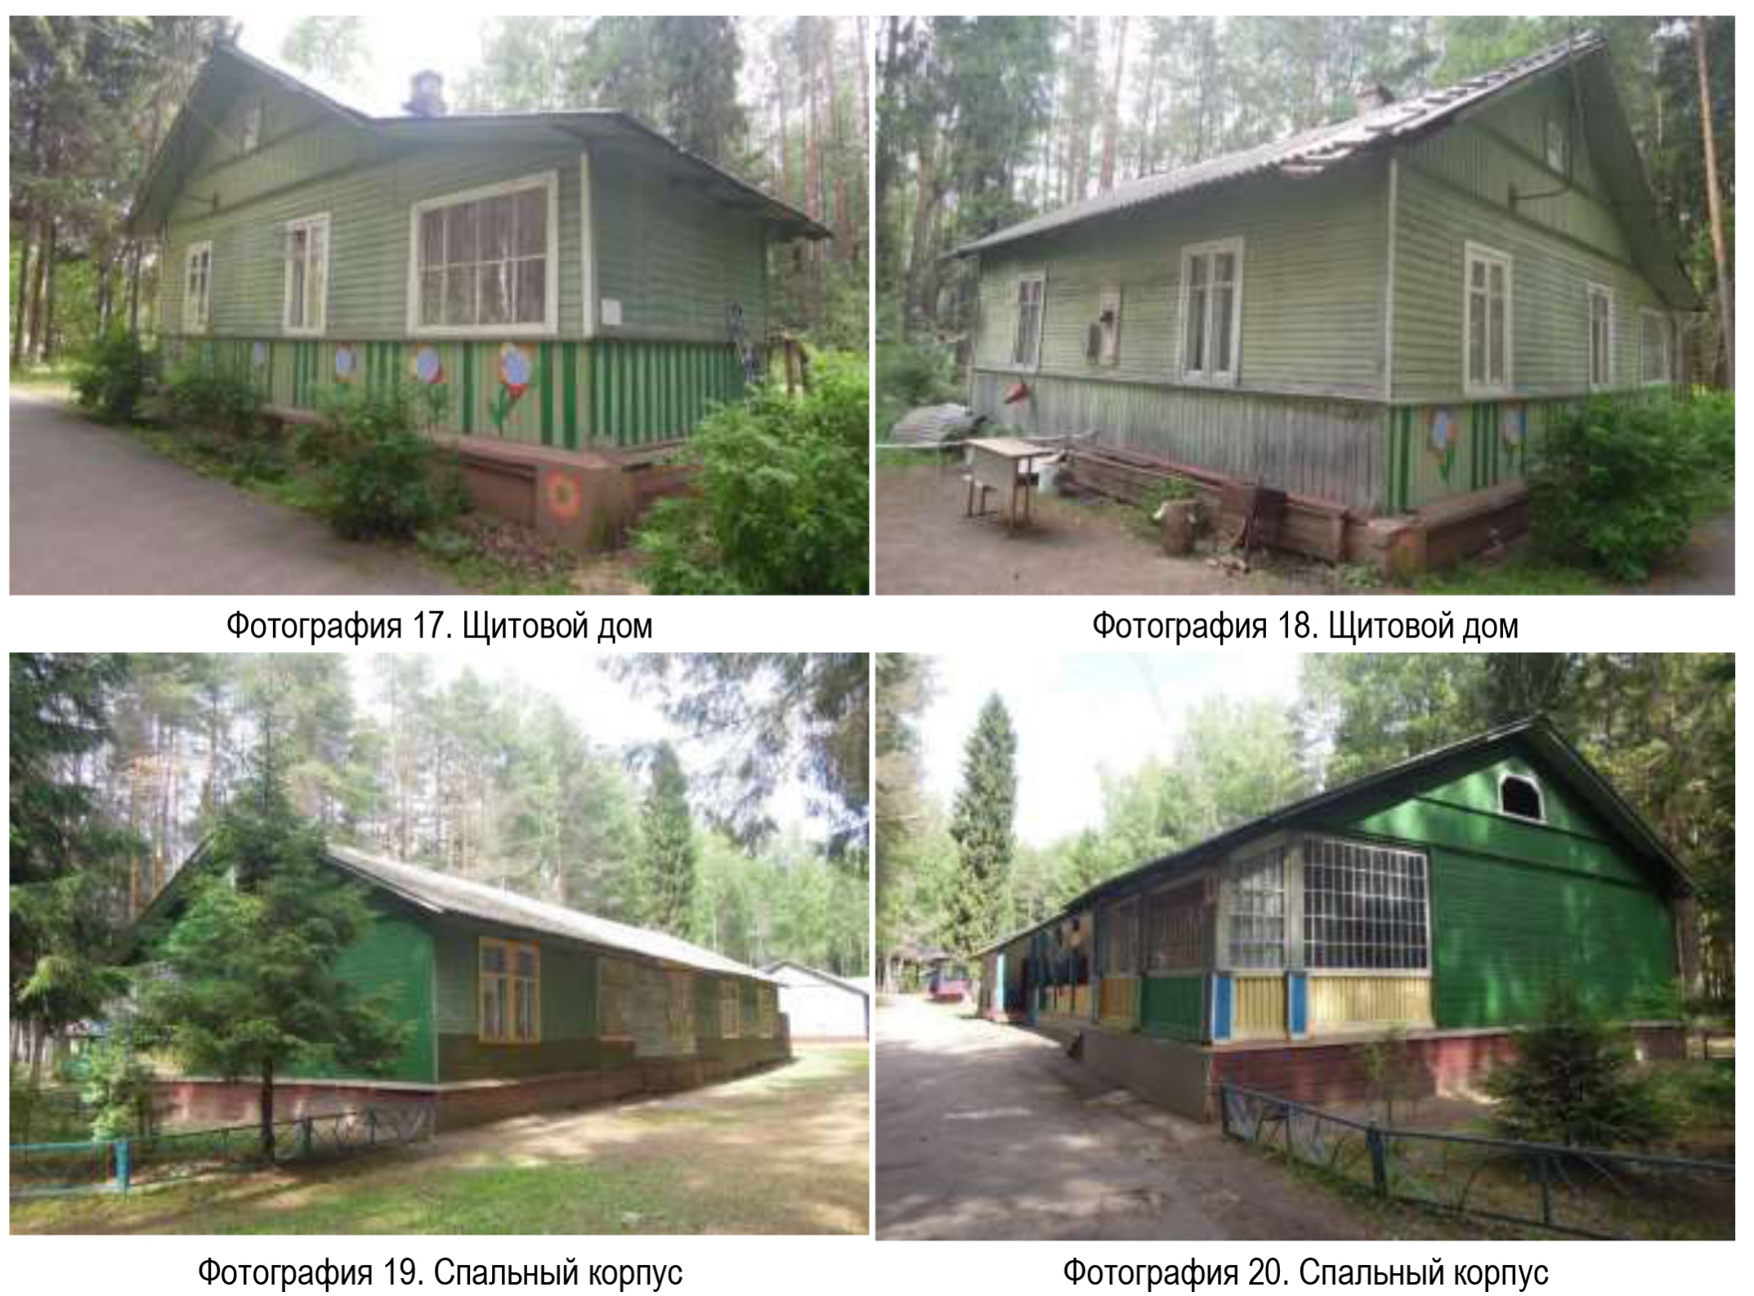
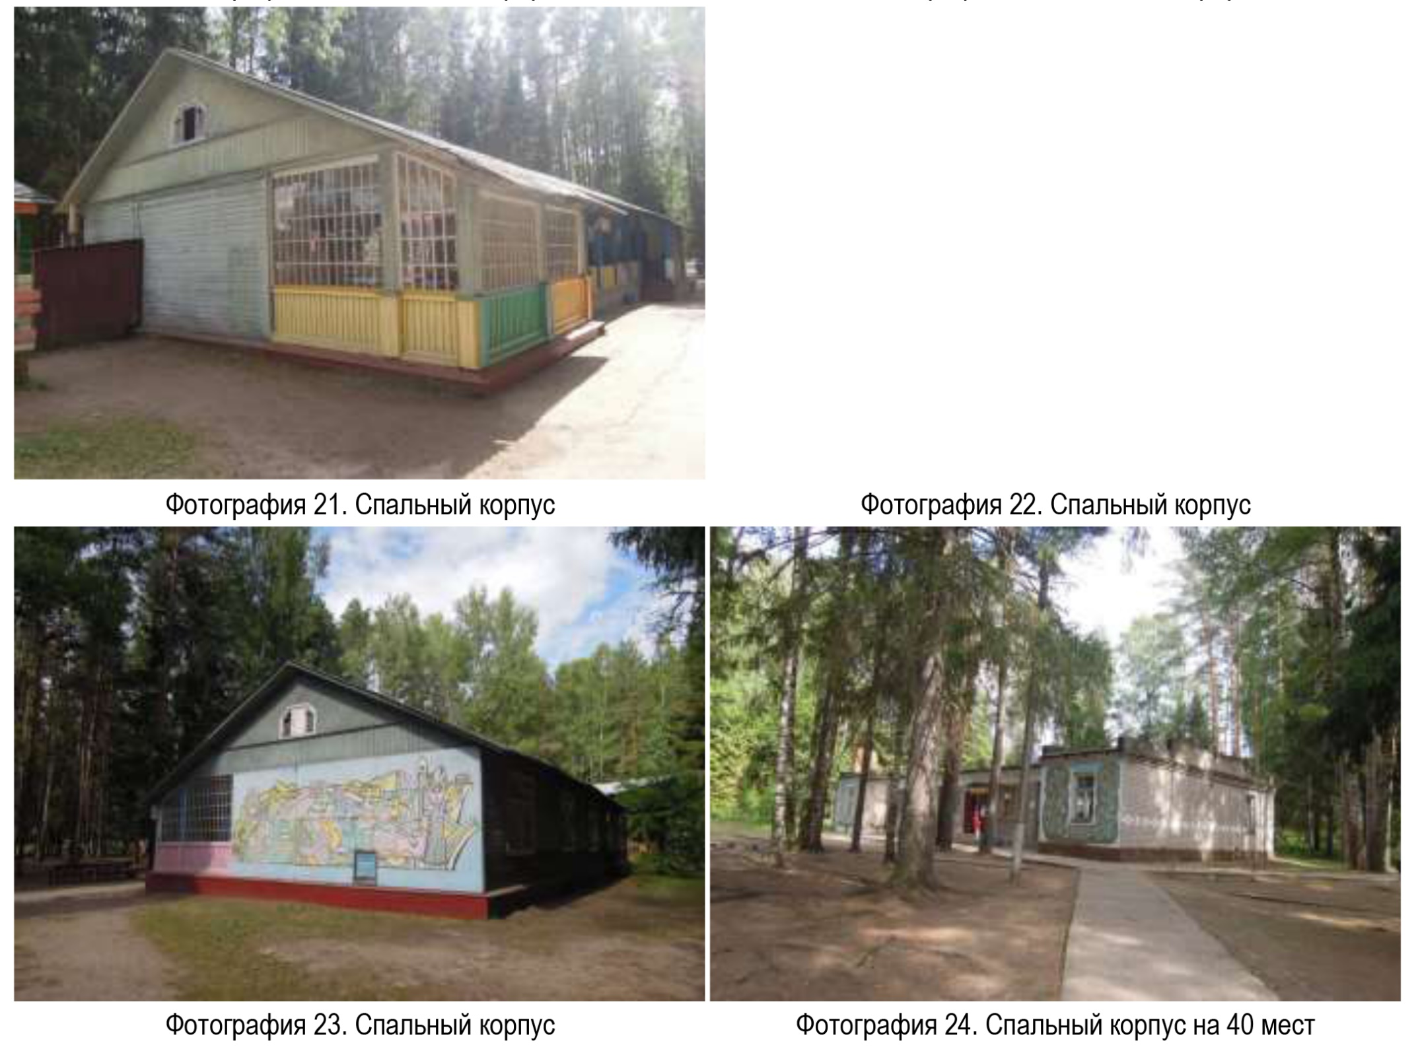
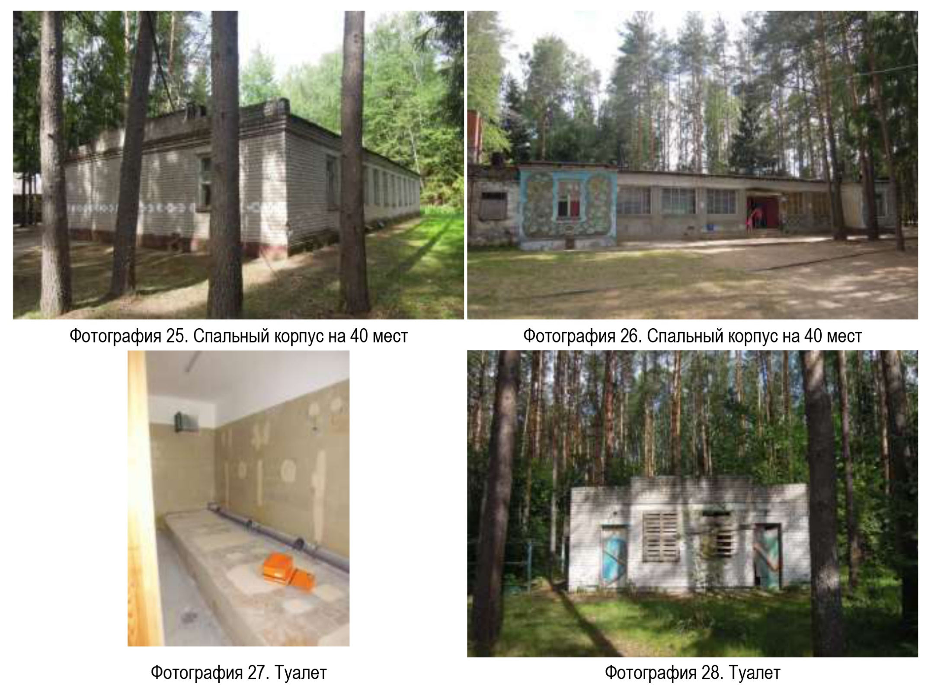
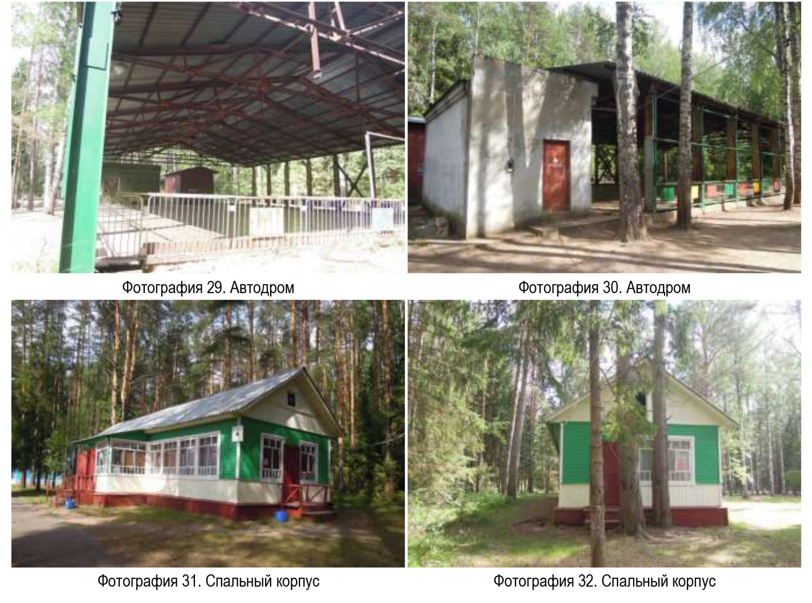

- Начальная (минимальная) цена договора (цена лота):
Лот №1 (размер ежегодного платежа): 690 000,00 (шестьсот девяносто тысяч) рублей 00 копеек, без учета НДС.

Начальная цена определена на основании ОТЧЕТА ОБ ОЦЕНКЕ №010-25 от 27.03.2025 об определении рыночной стоимости величины годовой арендной платы за пользование имущественным комплексом, расположенным по адресу: Ивановская область, Лежневский район, в районе д. Гомыленки, лагерь отдыха “Янтарь” Дата оценки: 27.03.2025г. Дата составления: 27.03.2025г.

Размер арендной платы определяется по результатам торгов и ежегодно изменяется путем применения к установленному в договоре размеру арендной платы повышающего коэффициента инфляции, размер которого соответствует индексу потребительских цен (тарифов) на товары и платные услуги по Ивановской области.

- Срок действия договора: 5 лет.

- Порядок, дата и время окончания срока подачи заявок на участие в аукционе.
Заявки на участие в аукционе в электронной форме принимаются в период, указанный в настоящем извещении и в документации об аукционе в электронной форме, электронной площадкой, на которой будет проводиться аукцион в электронной форме: АО «Единая электронная торговая площадка» http://roseltorg.ru
Дата начала подачи заявок: «09» апреля 2025 г.
При этом датой начала срока подачи заявок на участие в аукционе является день, следующий за днем размещения на официальном сайте извещения о проведении аукциона.
Дата и время окончания подачи заявок: «29» апреля 2025 г. 10 час. 00 мин.

Место подачи заявок на участие в аукционе: электронная площадка АО «Единая электронная торговая площадка» адрес электронной площадки: http://roseltorg.ru

- Дата и время начала рассмотрения заявок на участие в аукционе: «29» апреля 2025 г. 10 час. 00 мин.

- Дата и время начала проведения аукциона: «05» мая 2025 г. 10 час. 00 мин.

- Требование о внесении задатка, размер задатка, срок и порядок внесения задатка, реквизиты счета для перечисления задатка:

Для участия в аукционе в электронной форме Заявители перечисляют задаток в размере 10 процентов начальной (минимальной) цены договора. Задаток перечисляется в валюте Российской Федерации в размере:

по Лоту №1: 69 000,00 (шестьдесят девять тысяч) рублей 00 копеек.

В соответствии с Регламентом по продаже и аренде государственного или муниципального имущества электронной торговой площадки АО «Единая электронная торговая площадка» (http://roseltorg.ru) (далее - Регламент) задаток для участия в аукционе вносится на лицевой счет Заявителя, открытый при регистрации на электронной площадке, до дня рассмотрения заявок на участие в аукционе, не включая день рассмотрения заявок.

Для перевода денежных средств на свой лицевой счет Заявителю необходимо осуществить банковский платеж на реквизиты, а также указать назначение платежа, полученные при аккредитации в системном сообщении от электронной площадки.

Данное извещение о проведении аукциона является публичной офертой (в соответствии со статьей 437 Гражданского кодекса Российской Федерации) для заключения договора о задатке, а подача Заявителем заявки и перечисление задатка на счет являются акцептом такой оферты, и договор о задатке считается заключенным в установленном порядке.

- Указание на то, что участниками аукциона могут являться только субъекты малого и среднего предпринимательства, физические лица, применяющие специальный налоговый режим "Налог на профессиональный доход", или организации, образующие инфраструктуру поддержки субъектов малого и среднего предпринимательства, имеющие право на поддержку органов государственной власти и органов местного самоуправления в соответствии с частями 3 и 5 статьи 14 Закона N 209-ФЗ, в случае проведения аукциона, участниками которого могут являться только субъекты малого и среднего предпринимательства, физические лица, применяющие специальный налоговый режим "Налог на профессиональный доход", или организации, образующие инфраструктуру поддержки субъектов малого и среднего предпринимательства, в соответствии с Законом N 209-ФЗ: не установлено.

- Величина повышения начальной цены договора ("шаг аукциона"): пять процентов начальной (минимальной) цены договора (цены лота) и составляет 34 500 рублей 00 копеек.

- Срок и порядок оплаты по договору: в соответствии с прилагаемым проектом Договора аренды (Часть III документации об аукционе).
Цена договора не может быть пересмотрена сторонами в сторону уменьшения.
Цена договора в сторону увеличения может быть пересмотрена арендодателем в связи с принятием повышающего коэффициента инфляции, который применяется к установленной в договоре сумме арендной платы за пользование помещением, предусмотренном нормативно-правовыми актами Российской Федерации, Ивановской области.

- Срок, в течение которого организатор аукциона вправе отказаться от проведения аукциона: до «23» апреля 2025 г. включительно.

Организатор аукциона вправе отказаться от проведения аукциона. Извещение об отказе от проведения аукциона формируется организатором аукциона или специализированной организацией с использованием официального сайта, подписывается усиленной квалифицированной подписью лица, уполномоченного действовать от имени организатора аукциона, и размещается на официальном сайте не позднее чем за пять дней до даты окончания срока подачи заявок на участие в аукционе. В течение одного часа с момента размещения извещения об отказе от проведения аукциона на официальном сайте оператор электронной площадки размещает извещение об отказе от проведения аукциона на электронной площадке. Денежные средства, внесенные в качестве задатка, возвращаются заявителю в течение пяти рабочих дней с даты размещения извещения об отказе от проведения аукциона на официальном сайте.

- Срок, в течение которого должен быть подписан проект договора: в течении двадцати дней со дня размещения информации о результатах аукциона. Не допускается заключение договора ранее чем через десять дней со дня размещения информации о результатах аукциона на официальном сайте торгов. Договор заключается в электронной форме.

Российская Федерация
Ивановская область
город Иваново



Специализированная организация
Закрытое акционерное общество
«Ивановское региональное агентство конкурсов и аукционов»

СОГЛАСОВАНО:  Специализированная организация:  Закрытое акционерное общество «Ивановское региональное агентство конкурсов и аукционов»  Заместитель директора  _____________________ / К.С. Шамин /  «_____» ________________ 2025 года | УТВЕРЖДЕНО:  Организатор аукциона, Арендодатель:  Комитет по управлению муниципальным имуществом, земельными ресурсами и архитектуре Администрации Лежневского муниципального района  _________________________________  ______________________/__________ /  «_______» _______________ 2025 года

ДОКУМЕНТАЦИЯ ОБ АУКЦИОНЕ

на право заключения договора аренды муниципального имущества, находящегося в собственности Лежневского муниципального района Ивановской области.

Аукцион является однолотовым: (1 Лот)

ИВАНОВО, 2025

СОДЕРЖАНИЕ ДОКУМЕНТАЦИИ ОБ АУКЦИОНЕ

Часть I. Общие положения проведения аукциона.
Часть II. Форма заявки на участие в аукционе.
Часть III. Проект договора аренды в электронной форме.

Часть I. Общие положения проведения аукциона
Сведения о предмете аукциона и содержании документации об аукционе:
Настоящая документация об аукционе разработана в соответствии со статьей 17.1 Федерального закона от 26 июля 2006 года № 135-ФЗ «О защите конкуренции», Приказом ФАС России от 21.03.2023 N 147/23 «О порядке проведения конкурсов или аукционов на право заключения договоров аренды, договоров безвозмездного пользования, договоров доверительного управления имуществом, иных договоров, предусматривающих переход прав в отношении государственного или муниципального имущества, и перечне видов имущества, в отношении которого заключение указанных договоров может осуществляться путем проведения торгов в форме конкурса» (далее - Порядок проведения конкурсов или аукционов), Приказ Казначейства России от 02.12.2021 N 38н «Об утверждении Регламента государственной информационной системы «Официальный сайт Российской Федерации в информационно-телекоммуникационной сети «Интернет» www.torgi.gov.ru».

Заявителем может быть любое юридическое лицо независимо от организационно-правовой формы, места нахождения и места происхождения капитала или любое физическое лицо, в том числе индивидуальный предприниматель, претендующие на заключение договора и подавшие заявку на участие в аукционе (далее - заявитель).
Участие в аукционе вправе принимать заявители, зарегистрированные в государственной информационной системе "Официальный сайт Российской Федерации в информационно-телекоммуникационной сети "Интернет" www.torgi.gov.ru (далее - официальный сайт) в соответствии с главой II Регламента государственной информационной системы "Официальный сайт Российской Федерации в информационно-телекоммуникационной сети "Интернет" www.torgi.gov.ru, утвержденного приказом Федерального казначейства от 2 декабря 2021 г. N 38н (зарегистрирован Министерством юстиции Российской Федерации 2 декабря 2021 г., регистрационный N 66843). Заявители, зарегистрированные на официальном сайте, считаются зарегистрированными на электронной площадке не позднее рабочего дня, следующего за днем регистрации лица на официальном сайте.

Копия документа, подтверждающего согласие собственника имущества (а в случае заключения договора субаренды также и арендодателя) на предоставление прав в отношении государственного или муниципального имущества по договору, право на заключение которого является предметом торгов; Копия документа, подтверждающего согласие собственника имущества (арендодателя) на предоставление лицом, с которым заключается договор, прав в отношении государственного или муниципального имущества третьим лицам, или указание на то, что передача таких прав третьим лицам не допускается: Постановление Администрации Лежневского муниципального района Ивановской области от «01» апреля 2025 г. №177 «О проведении открытого аукциона на право заключения договора аренды муниципального имущества, в составе имущественного комплекса детского лагеря «Янтарь», находящегося в муниципальной собственности Лежневского муниципального района Ивановской области» (прилагается отдельным файлом).

Информация из Извещения о проведении аукциона на право заключения договора аренды муниципального имущества, находящегося в собственности Лежневского муниципального района Ивановской области:

Организатор аукциона (Арендодатель):
Наименование: Комитет по управлению муниципальным имуществом, земельными ресурсами и архитектуре Администрации Лежневского муниципального района
Почтовый адрес: 155120, Ивановская область, Лежневский район, п.Лежнево, ул. Октябрьская, д.32
Место нахождения: 155120, Ивановская область, Лежневский район, п.Лежнево, ул. Октябрьская, д.32
Адрес электронной почты: oizo.lezhnevo@yandex.ru
Номер контактного телефона: 8(49357)21689
Ответственное должностное лицо: Шатова Наталья Владимировна.

Специализированная организация:
Закрытое акционерное общество «Ивановское региональное агентство конкурсов и конкурсов»
Место нахождения/почтовый адрес: 153000, г. Иваново, ул. Степанова, д. 17
Контактный телефон: +7 (4932) 47- 15 -10, 42-39-67
Адрес электронной почты: bizyaeva.n@cfo-kia.ru
Контактное лицо: Шалаева Надежда Сергеевна

Электронная площадка в информационно-телекоммуникационной сети "Интернет", на которой проводится аукцион:
АО «Единая электронная торговая площадка»
Адрес: 115114, г. Москва, ул. Кожевническая, д. 14, стр. 5
+7 495 150-20-20 Круглосуточный телефон
+7 495 730-59-07 Автоматический факс
info@roseltorg.ru Для запросов и обращений
Адрес электронной площадки: http://roseltorg.ru

Описание и технические характеристики муниципального имущества, права на которое передаются по договору:
Имущественный комплекс, расположенный по адресу: Ивановская область, Лежневский район, в районе д. Гомыленки, лагерь отдыха «Янтарь».
В состав имущественного комплекса входят следующие здания и сооружения:
Здание спального корпуса общей площадью 181,0 кв. м;
здание спального корпуса общей площадью 187,7 кв. м;
здание спального корпуса общей площадью 188,5 кв. м;
здание спального корпуса общей площадью 94,1 кв. м;
здание спального корпуса на 40 мест общей площадью 275,5 кв. м;
здание общежития общей площадью 346,5 кв. м;
здание щитового дома № 1 общей площадью 46,9 кв. м;
здание щитового дома № 2 общей площадью 67,2 кв. м;
здание щитового дома № 3 общей площадью 48,8 кв. м;
здание насосной общей площадью 13,1 кв. м;
здание бани общей площадью 81,9 кв. м;
здание эстрады общей площадью 29,9 кв. м;
здание медпункта общей площадью 49,2 кв. м;
здание сушилки общей площадью 40,6 кв. м;
здание склада общей площадью 36,7 кв. м;
здание склада общей площадью 95 кв. м;
здание гаража общей площадью 21 кв. м;
здание пожарного поста общей площадью 7,8 кв. м;
здание туалета общей площадью 53,4 кв. м;
здание туалета общей площадью 47,8 кв. м;
здание автодрома общей площадью 23,3 кв. м.

Целевое назначение муниципального имущества: нежилое

Описание и технические характеристики:

Фотографии комплекса:

Начальная (минимальная) цена договора (цена лота):
Лот №1 (размер ежегодного платежа): 690 000,00 (шестьсот девяносто тысяч) рублей 00 копеек, без учета НДС.

Начальная цена определена на основании ОТЧЕТА ОБ ОЦЕНКЕ №010-25 от 27.03.2025 об определении рыночной стоимости величины годовой арендной платы за пользование имущественным комплексом, расположенным по адресу: Ивановская область, Лежневский район, в районе д. Гомыленки, лагерь отдыха “Янтарь” Дата оценки: 27.03.2025г. Дата составления: 27.03.2025г.

Размер арендной платы определяется по результатам торгов и ежегодно изменяется путем применения к установленному в договоре размеру арендной платы повышающего коэффициента инфляции, размер которого соответствует индексу потребительских цен (тарифов) на товары и платные услуги по Ивановской области.

Срок действия договора: 5 лет

Порядок, дата и время окончания срока подачи заявок на участие в аукционе.
Заявки на участие в аукционе в электронной форме принимаются в период, указанный в настоящем извещении и в документации об аукционе в электронной форме, электронной площадкой, на которой будет проводиться аукцион в электронной форме: АО «Единая электронная торговая площадка» http://roseltorg.ru
Дата начала подачи заявок: «09» апреля 2025 г.
При этом датой начала срока подачи заявок на участие в аукционе является день, следующий за днем размещения на официальном сайте извещения о проведении аукциона.
Дата и время окончания подачи заявок: «29» апреля 2025 г. 10 час. 00 мин.

Место подачи заявок на участие в аукционе: электронная площадка АО «Единая электронная торговая площадка» адрес электронной площадки: http://roseltorg.ru

Дата и время начала рассмотрения заявок на участие в аукционе: «29» апреля 2025 г. 10 час. 00 мин.

Дата и время начала проведения аукциона: «05» мая 2025 г. 10 час. 00 мин.

Требование о внесении задатка, размер задатка, срок и порядок внесения задатка, реквизиты счета для перечисления задатка:

Для участия в аукционе в электронной форме Заявители перечисляют задаток в размере 10 процентов начальной (минимальной) цены договора. Задаток перечисляется в валюте Российской Федерации в размере:

по Лоту №1: 69 000,00 (шестьдесят девять тысяч) рублей 00 копеек.

В соответствии с Регламентом по продаже и аренде государственного или муниципального имущества электронной торговой площадки АО «Единая электронная торговая площадка» (http://roseltorg.ru) (далее - Регламент) задаток для участия в аукционе вносится на лицевой счет Заявителя, открытый при регистрации на электронной площадке, до дня рассмотрения заявок на участие в аукционе, не включая день рассмотрения заявок.

Для перевода денежных средств на свой лицевой счет Заявителю необходимо осуществить банковский платеж на реквизиты, а также указать назначение платежа, полученные при аккредитации в системном сообщении от электронной площадки.

Данное извещение о проведении аукциона является публичной офертой (в соответствии со статьей 437 Гражданского кодекса Российской Федерации) для заключения договора о задатке, а подача Заявителем заявки и перечисление задатка на счет являются акцептом такой оферты, и договор о задатке считается заключенным в установленном порядке.

Указание на то, что участниками аукциона могут являться только субъекты малого и среднего предпринимательства, физические лица, применяющие специальный налоговый режим "Налог на профессиональный доход", или организации, образующие инфраструктуру поддержки субъектов малого и среднего предпринимательства, имеющие право на поддержку органов государственной власти и органов местного самоуправления в соответствии с частями 3 и 5 статьи 14 Закона N 209-ФЗ, в случае проведения аукциона, участниками которого могут являться только субъекты малого и среднего предпринимательства, физические лица, применяющие специальный налоговый режим "Налог на профессиональный доход", или организации, образующие инфраструктуру поддержки субъектов малого и среднего предпринимательства, в соответствии с Законом N 209-ФЗ: не установлено.

Величина повышения начальной цены договора ("шаг аукциона"): пять процентов начальной (минимальной) цены договора (цены лота) и составляет 34 500 рублей 00 копеек.

Срок и порядок оплаты по договору: в соответствии с прилагаемым проектом Договора аренды в электронной форме (Часть III документации об аукционе).
Цена договора не может быть пересмотрена сторонами в сторону уменьшения.
Цена договора в сторону увеличения может быть пересмотрена арендодателем в связи с принятием повышающего коэффициента инфляции, который применяется к установленной в договоре сумме арендной платы за пользование помещением, предусмотренном нормативно-правовыми актами Российской Федерации, Ивановской области.

Срок, в течение которого организатор аукциона вправе отказаться от проведения аукциона: до «23» апреля 2025 г. включительно.

Организатор аукциона вправе отказаться от проведения аукциона. Извещение об отказе от проведения аукциона формируется организатором аукциона или специализированной организацией с использованием официального сайта, подписывается усиленной квалифицированной подписью лица, уполномоченного действовать от имени организатора аукциона, и размещается на официальном сайте не позднее чем за пять дней до даты окончания срока подачи заявок на участие в аукционе. В течение одного часа с момента размещения извещения об отказе от проведения аукциона на официальном сайте оператор электронной площадки размещает извещение об отказе от проведения аукциона на электронной площадке. Денежные средства, внесенные в качестве задатка, возвращаются заявителю в течение пяти рабочих дней с даты размещения извещения об отказе от проведения аукциона на официальном сайте.

Срок, в течение которого должен быть подписан проект договора: в течении двадцати дней со дня размещения информации о результатах аукциона. Не допускается заключение договора ранее чем через десять дней со дня размещения информации о результатах аукциона на официальном сайте торгов. Договор заключается в электронной форме.

Порядок внесения изменений в извещение и в документации об аукционе:
Организатор аукциона вправе принять решение о внесении изменений в извещение о проведении аукциона. Такие изменения формируются организатором аукциона или специализированной организацией с использованием официального сайта, подписываются усиленной квалифицированной подписью лица, уполномоченного действовать от имени организатора аукциона или специализированной организации, и размещаются организатором аукциона, специализированной организацией на официальном сайте не позднее чем за пять дней до даты окончания подачи заявок на участие в аукционе. В течение одного часа с момента размещения изменений в извещение о проведении аукциона на официальном сайте оператор электронной площадки размещает соответствующие изменения в извещение на электронной площадке. При внесении изменений в извещение о проведении аукциона срок подачи заявок на участие в аукционе должен быть продлен таким образом, чтобы с даты размещения на официальном сайте внесенных изменений в извещение о проведении аукциона до даты окончания срока подачи заявок на участие в аукционе он составлял не менее двадцати дней.
Организатор аукциона по собственной инициативе или в соответствии с запросом заинтересованного лица вправе внести изменения в документацию об аукционе не позднее чем за пять дней до даты окончания подачи заявок на участие в аукционе. Изменение предмета аукциона не допускается. В течение одного дня с даты принятия указанного решения такие изменения подписываются усиленной квалифицированной подписью лица, уполномоченного действовать от имени организатора аукциона или специализированной организации, и размещаются организатором аукциона или специализированной организацией в порядке, установленном для размещения на официальном сайте извещения о проведении аукциона. В течение одного часа с момента размещения изменений в документацию об аукционе на официальном сайте оператор электронной площадки размещает соответствующие изменения в документацию об аукционе на электронной площадке. При этом срок подачи заявок на участие в аукционе должен быть продлен таким образом, чтобы с даты размещения на официальном сайте торгов изменений, внесенных в документацию об аукционе, до даты окончания срока подачи заявок на участие в аукционе он составлял не менее двадцати дней.

Форма, порядок, дата начала и окончания предоставления участникам аукциона разъяснений положений документации об аукционе:
Любое заинтересованное лицо вправе направить на адрес электронной площадки или в случае, если лицо зарегистрировано на электронной площадке в соответствии с пунктом 28 Порядка проведения конкурсов или аукционов, с использованием программно-аппаратных средств электронной площадки не более чем три запроса о разъяснении положений документации. Не позднее одного часа с момента поступления такого запроса оператор электронной площадки направляет его с использованием электронной площадки организатору аукциона. В течение двух рабочих дней с даты поступления указанного запроса, если указанный запрос поступил к нему не позднее чем за три рабочих дня до даты окончания срока подачи заявок на участие в аукционе, организатор аукциона формирует с использованием официального сайта, подписывает усиленной квалифицированной подписью лица, уполномоченного действовать от имени организатора аукциона или специализированной организации, и размещает на официальном сайте разъяснение с указанием предмета запроса, но без указания заинтересованного лица, от которого поступил запрос. Не позднее одного часа с момента размещения разъяснения положений документации на официальном сайте оператор электронной площадки размещает указанное разъяснение на электронной площадке. Разъяснение положений документации не должно изменять ее суть.
Дата начала предоставления участникам аукциона разъяснений: «09» апреля 2025 г.
Дата окончания подачи участниками аукциона запроса о разъяснении: «23» апреля 2025 г.
Дата окончания предоставления участникам аукциона разъяснений: «25» апреля 2025 г.

Дата, время, график проведения осмотра имущества, права на которое передаются по договору:
Организатор аукциона обеспечивает осмотр имущества, права на которое передают по договору, в порядке, установленном в документации об аукционе, без взимания платы. Проведение такого осмотра осуществляется не реже чем через каждые пять рабочих дней с даты размещения извещения о проведении аукциона на официальном сайте, но не позднее чем за два рабочих дня до даты окончания срока подачи заявок.

График проведения осмотра имущества Организатором аукциона:
Дата | Время
«10» апреля 2025 г. | По согласованию с Организатором торгов
«17» апреля 2025 г. | По согласованию с Организатором торгов
«24» апреля 2025 г. | По согласованию с Организатором торгов

Требования к участникам аукциона:
Участником аукциона может быть любое юридическое лицо независимо от организационно-правовой формы, места нахождения, а также места происхождения капитала или любое физическое лицо, в том числе индивидуальный предприниматель, претендующие на заключение договора.
Участники аукциона должны соответствовать требованиям, установленным законодательством Российской Федерации к таким участникам. При проведении аукционов в соответствии с Постановлением N 739 участники аукциона должны соответствовать требованиям, установленным статьей 5 Федерального закона от 21 декабря 2001 г. N 178-ФЗ "О приватизации государственного и муниципального имущества" (далее - Закон о приватизации).
Организатор аукциона не устанавливает иные требования к участникам аукциона.

Требования к содержанию, составу и форме заявки на участие в аукционе, и инструкцию по ее заполнению:
Заявка на участие в аукционе подается в срок и по форме, которые установлены настоящей документацией об аукционе.
Заявка на участие в аукционе в сроки, указанные в извещении о проведении аукциона, направляется оператору электронной площадки в форме электронного документа и подписывается усиленной квалифицированной подписью заявителя.
Заявка на участие в аукционе должна содержать следующие документы и сведения:
1) полное и сокращенное (при наличии) наименования юридического лица или иностранного юридического лица (либо аккредитованного филиала или представительства иностранного юридического лица), адрес юридического лица или иностранного юридического лица (для аккредитованного филиала или представительства иностранного юридического лица - адрес (место нахождения) на территории Российской Федерации), фамилию, имя, отчество (при наличии), паспортные данные или данные иных документов, удостоверяющих личность в соответствии с законодательством Российской Федерации, адрес регистрации по месту жительства (пребывания) (для физического лица), номер контактного телефона, адрес электронной почты;
2) идентификационный номер налогоплательщика юридического лица (если заявителем является юридическое лицо), аккредитованного филиала или представительства иностранного юридического лица (если от имени иностранного юридического лица выступает аккредитованный филиал или представительство), физического лица, в том числе зарегистрированного в качестве индивидуального предпринимателя (если заявителем является физическое лицо, в том числе зарегистрированное в качестве индивидуального предпринимателя), аналог идентификационного номера налогоплательщика в соответствии с законодательством соответствующего иностранного государства (если заявителем является иностранное лицо), код причины постановки на учет юридического лица (если заявителем является юридическое лицо), аккредитованного филиала или представительства иностранного юридического лица (если от имени иностранного юридического лица выступает аккредитованный филиал или представительство), обособленного подразделения юридического лица (если от имени заявителя выступает обособленное подразделение юридического лица);
3) выписку из единого государственного реестра юридических лиц (если заявителем является юридическое лицо), выписку из единого государственного реестра индивидуальных предпринимателей (если заявителем является индивидуальный предприниматель);
4) надлежащим образом заверенный перевод на русский язык документов о государственной регистрации иностранного юридического лица в соответствии с законодательством соответствующего государства (если заявителем является иностранное юридическое лицо);
5) надлежащим образом заверенный перевод на русский язык документов о государственной регистрации физического лица в качестве индивидуального предпринимателя в соответствии с законодательством соответствующего государства (если заявителем является иностранное физическое лицо);
6) документ, подтверждающий полномочия лица на осуществление действий от имени заявителя - юридического лица (копия решения о назначении или об избрании либо приказа о назначении физического лица на должность, в соответствии с которым такое физическое лицо обладает правом действовать от имени заявителя без доверенности). В случае, если от имени заявителя действует иное лицо, заявка на участие в аукционе должна содержать также доверенность на осуществление действий от имени заявителя, выданную и оформленную в соответствии с гражданским законодательством Российской Федерации. В случае, если указанная доверенность подписана лицом, уполномоченным руководителем заявителя, заявка на участие в аукционе должна содержать также документ, подтверждающий полномочия такого лица;
7) решение об одобрении или о совершении крупной сделки либо копию такого решения в случае, если требование о необходимости наличия такого решения для совершения крупной сделки установлено законодательством Российской Федерации, учредительными документами юридического лица и если для заявителя заключение договора, внесение задатка или обеспечение исполнения договора являются крупной сделкой;
8) информацию о непроведении ликвидации юридического лица, об отсутствии решения арбитражного суда о признании заявителя - юридического лица или индивидуального предпринимателя несостоятельным (банкротом) и об открытии конкурсного производства;
9) документ, содержащий сведения о доле Российской Федерации, субъекта Российской Федерации или муниципального образования в уставном капитале юридического лица (реестр владельцев акций либо выписка из него или заверенное печатью юридического лица (при наличии печати) и подписанное его руководителем письмо) - при проведении аукциона в соответствии с Постановлением N 739;
10) документы или копии документов, подтверждающие внесение задатка.
Информация и документы, предусмотренные подпунктами 1 - 4 и 8 указанные выше, не включаются заявителем в заявку. Такие информация и документы направляются организатору аукциона оператором электронной площадки путем информационного взаимодействия с официальным сайтом. В случае внесения заявителем изменений в информацию и (или) документы, направление которых в соответствии с предыдущим предложением осуществляется оператором электронной площадки посредством информационного взаимодействия с официальным сайтом, такие внесенные изменения либо такие новые информация и (или) документы применяются к отношениям, связанным с участием в аукционе, заявка на участие в котором подана заявителем после размещения внесенных изменений, новой информации и (или) документов на официальном сайте.
Перечень документов и сведений, предъявляемых к составу заявки на участие в аукционе в соответствии с настоящим разделом, является исчерпывающим.
Заявитель вправе подать только одну заявку в отношении предмета аукциона. Заявка на участие в аукционе оформляется на русском языке.
Форма заявки содержится в Части II настоящей документации. Так же допускается заполнение указанной формы заявки или заполнение формы предложенной электронной площадкой при подаче заявки, с учетом наличия в ней всей предусмотренной законодательством и настоящей документацией информации.

Условия допуска к участию в аукционе:
Комиссия принимает решение об отклонении заявки на участие аукционе в случаях:
1) непредставления документов и (или) сведений, определенных пунктами 53 и 103 Порядка, либо наличия в таких документах и (или) сведениях недостоверной информации;
2) несоответствия требованиям, указанным в пункте 23 Порядка;
3) невнесения задатка;
4) несоответствия заявки на участие в аукционе требованиям документации об аукционе, в том числе наличия в таких заявках предложения о цене договора ниже начальной (минимальной) цены договора (цены лота);
5) подачи заявки на участие в аукционе заявителем, не являющимся субъектом малого и среднего предпринимательства, физическим лицом, применяющим специальный налоговый режим "Налог на профессиональный доход", или организацией, образующей инфраструктуру поддержки субъектов малого и среднего предпринимательства, либо не соответствующим требованиям, установленным частями 3 и 5 статьи 14 Закона N 209-ФЗ, в случае проведения конкурса или аукциона, участниками которого могут являться только субъекты малого и среднего предпринимательства, физические лица, применяющие специальный налоговый режим "Налог на профессиональный доход", или организации, образующие инфраструктуру поддержки субъектов малого и среднего предпринимательства, в соответствии с Законом N 209-ФЗ;
6) наличия решения о ликвидации заявителя - юридического лица или наличия решения арбитражного суда о признании заявителя - юридического лица, индивидуального предпринимателя банкротом и об открытии конкурсного производства;
7) наличия решения о приостановлении деятельности заявителя в порядке, предусмотренном Кодексом Российской Федерации об административных правонарушениях, на момент подачи заявки на участие в аукционе.
Отказ в допуске к участию аукционе по иным основаниям не допускается.
В случае установления факта недостоверности сведений, содержащихся в документах, представленных заявителем или участником аукциона в соответствии с пунктами 53 и 103 Порядка, комиссия обязаны отстранить такого заявителя или участника аукциона от участия в аукционе на любом этапе их проведения. Протокол об отстранении заявителя или участника аукциона от участия в аукционе подписывается усиленной квалифицированной подписью лица, уполномоченного действовать от имени организатора аукциона, и размещается на электронной площадке в срок не позднее дня, следующего за днем принятия такого решения. При этом в протоколе указываются установленные факты недостоверных сведений. В течение одного часа с момента размещения протокола об отстранении заявителя или участника аукциона от участия в аукционе на электронной площадке указанный протокол размещается оператором электронной площадки на официальном сайте.

Порядок и срок отзыва заявок на участие в аукционе: Заявитель вправе отозвать заявку в любое время до установленных даты и времени окончания срока подачи заявок на участие в аукционе. Задаток возвращается указанному заявителю в течение пяти рабочих дней с даты поступления организатору аукциона уведомления об отзыве заявки на участие в аукционе.

Порядок рассмотрения заявок на участие в аукционе:
Комиссия рассматривает заявки на участие в аукционе на предмет соответствия требованиям, установленным документацией об аукционе, и соответствия заявителей требованиям, установленным пунктом 23 Порядка.
Срок рассмотрения заявок на участие в аукционе не может превышать двух дней с даты окончания срока подачи заявок.
В случае установления факта подачи одним заявителем двух и более заявок на участие в аукционе в отношении одного и того же лота при условии, что поданные ранее заявки таким заявителем не отозваны, все заявки на участие в аукционе такого заявителя, поданные в отношении данного лота, не рассматриваются и возвращаются такому заявителю.
На основании результатов рассмотрения заявок на участие в аукционе аукционной комиссией принимается решение о допуске к участию в аукционе заявителя и о признании заявителя участником аукциона или об отказе в допуске такого заявителя к участию в аукционе по основаниям, предусмотренным пунктом 29 Порядка, которое оформляется протоколом рассмотрения заявок на участие в аукционе.
Протокол рассмотрения заявок на участие в аукционе должен содержать сведения о заявителях, решение о допуске заявителя к участию в аукционе и признании его участником аукциона или об отказе в допуске к участию в аукционе с обоснованием такого решения и с указанием положений Порядка, которым не соответствует заявитель, положений документации об аукционе, которым не соответствует его заявка на участие в аукционе, положений такой заявки, не соответствующих требованиям документации об аукционе.
В случае, если по окончании срока подачи заявок на участие в аукционе подана только одна заявка или не подано ни одной заявки, в указанный протокол вносится информация о признании аукциона несостоявшимся.
В день оформления протокола рассмотрения заявок на участие в аукционе информация о заявителях, которым было отказано в допуске к участию в аукционе, подписывается усиленной квалифицированной подписью лица, уполномоченного действовать от имени организатора аукциона или специализированной организации, и размещается на электронной площадке. Информация о заявителях, которым было отказано в допуске к участию в аукционе, в течение одного часа с момента ее размещения на электронной площадке размещается оператором электронной площадки на официальном сайте.
Не позднее следующего рабочего дня после дня оформления протокола рассмотрения заявок на участие в аукционе оператор электронной площадки направляет заявителям уведомление о признании их участниками аукциона или об отказе в допуске к участию в аукционе с указанием оснований такого отказа.
Задаток возвращается заявителям, не допущенным к участию в аукционе, в течение пяти рабочих дней с даты подписания протокола рассмотрения заявок на участие в аукционе.
В случае, если по окончании срока подачи заявок на участие в аукционе подана только одна заявка или не подано ни одной заявки, а также в случае, если принято решение об отказе в допуске к участию в аукционе всех заявителей или о признании только одного заявителя участником аукциона, аукцион признается несостоявшимся.
Организатором аукциона или специализированной организацией составляется протокол о признании аукциона несостоявшимся, в котором должны содержаться сведения о дате и времени его составления, лице, подавшем единственную заявку на участие в аукционе, или лице, признанном единственным участником аукциона, или сведения о том, что на участие в аукционе не подано ни одной заявки или принято решение об отказе в допуске к участию в аукционе всех заявителей.
Указанный протокол подписывается усиленной квалифицированной подписью лица, уполномоченного действовать от имени организатора аукциона или специализированной организации, и размещается организатором аукциона на электронной площадке не позднее дня, следующего за днем подписания указанного протокола. В течение одного часа с момента размещения протокола о признании аукциона несостоявшимся указанный протокол размещается оператором электронной площадки на официальном сайте.
В случае, если документацией об аукционе предусмотрено два и более лота, аукцион признается несостоявшимся только по тому лоту, в отношении которого подана только одна заявка или не подано ни одной заявки, или решение об отказе в допуске к участию в котором принято относительно всех заявителей, или решение о допуске к участию в котором и признании участником аукциона принято относительно только одного заявителя.
В случае, если аукцион признан несостоявшимся по причине подачи заявки на участие в аукционе только одним заявителем (далее - единственный заявитель на участие в аукционе), либо признания участником аукциона только одного заявителя (далее - единственный участник аукциона), с единственным заявителем на участие в аукционе, в случае, если его заявка соответствует требованиям и условиям, предусмотренным документацией об аукционе, либо с единственным участником аукциона организатор аукциона обязан заключить договор на условиях и по цене, которые предусмотрены заявкой на участие в аукционе и документацией об аукционе, но по цене не менее начальной (минимальной) цены договора (лота), указанной в извещении о проведении аукциона. При этом заключение договора для единственного заявителя на участие в аукционе, единственного участника аукциона, является обязательным.

Порядок проведения аукциона:
В аукционе могут участвовать только заявители, признанные участниками аукциона.
Аукцион проводится не позднее одного рабочего дня со дня размещения на официальном сайте информации, предусмотренной пунктом 117 Порядка, на электронной площадке путем повышения начальной (минимальной) цены договора (цены лота), указанной в извещении о проведении аукциона, на "шаг аукциона".
"Шаг аукциона" устанавливается в размере пяти процентов начальной (минимальной) цены договора (цены лота), указанной в извещении о проведении аукциона.
При проведении аукциона устанавливается время приема предложений участников аукциона о цене договора (цене лота), составляющее 60 минут от начала проведения такого аукциона, а также 20 минут после поступления последнего предложения о цене договора (цены лота).
Время, оставшееся до истечения срока подачи предложений о цене договора (цене лота), обновляется автоматически с помощью программно-аппаратных средств оператора электронной площадки после поступления последнего предложения о цене договора (цене лота). Если в течение указанного времени не поступило ни одного предложения о цене договора (цене лота), увеличивающего его текущее значение на "шаг аукциона", такой аукцион автоматически завершается с помощью программно-аппаратных средств оператора электронной площадки.
Представленное участником аукциона предложение о цене договора не может быть ниже начальной (минимальной) цены договора (цены лота), равным или ниже ранее представленных участниками предложений о цене договора. Участник, предложение о цене договора которого является лучшим текущим предложением о цене договора, не вправе делать следующее предложение о цене.
Победителем аукциона признается лицо, предложившее наиболее высокую цену договора.
Ход проведения аукциона фиксируется оператором электронной площадки в электронном журнале, который направляется организатору аукциона в течение одного часа с момента завершения приема предложений о цене договора для подведения итогов аукциона.
Не позднее следующего дня после направления оператором электронной площадки электронного журнала организатор аукциона оформляет и подписывает протокол подведения итогов аукциона, в котором указываются:
1) дата и время проведения аукциона;
2) полные наименования (для юридических лиц), фамилии, имена, отчества (при наличии) (для физических лиц) участников аукциона;
3) начальная (минимальная) цена договора (цена лота), последнее и предпоследнее предложения о цене договора;
4) полные наименования (для юридического лица), фамилии, имена, отчества (при наличии) (для физических лиц) победителя аукциона и участника аукциона, который сделал предпоследнее предложение о цене договора.
Протокол подведения итогов аукциона подписывается усиленной квалифицированной подписью лица, уполномоченного действовать от имени организатора аукциона или специализированной организации, и размещается на электронной площадке организатором аукциона или специализированной организацией не позднее дня, следующего за днем подписания указанного протокола. В течение одного часа с момента размещения протокола подведения итогов на электронной площадке указанный протокол размещается оператором электронной площадки на официальном сайте.
Участникам аукциона, за исключением победителя аукциона и участника аукциона, сделавшего предпоследнее предложение о цене договора, задаток возвращается в течение пяти рабочих дней с даты размещения протокола подведения итогов аукциона на официальном сайте.
Задаток, внесенный участником аукциона, который сделал предпоследнее предложение о цене договора, возвращается такому участнику аукциона в течение пяти рабочих дней с даты подписания договора с победителем аукциона.
Организатор аукциона или специализированная организация направляет победителю аукциона уведомление о принятом комиссией решении не позднее дня, следующего после дня подписания указанного протокола.
Если в течение 60 минут от начала проведения аукциона участники аукциона не подали ни одного предложения о цене договора (цене лота), предусматривающего более высокую цену договора, чем начальная (минимальная) цена договора (цена лота), аукцион признается несостоявшимся, в связи с чем в день проведения аукциона организатор аукциона или специализированная организация составляет и подписывает усиленной квалифицированной подписью лица, уполномоченного действовать от имени организатора аукциона или специализированной организации, протокол о признании аукциона несостоявшимся.
Указанный протокол в день его подписания размещается организатором аукциона на электронной площадке. В течение одного часа с момента размещения протокола о признании аукциона несостоявшимся на электронной площадке указанный протокол размещается оператором электронной площадки на официальном сайте. В случае, если документацией об аукционе предусмотрено два и более лота, решение о признании аукциона несостоявшимся принимается в отношении каждого лота отдельно.
В случае, если победитель аукциона уклонился от заключения договора, заключение договора осуществляется с участником аукциона, сделавшим предпоследнее предложение о цене договора.
Протоколы, составленные в ходе проведения аукциона, заявки на участие в аукционе, документация об аукционе, изменения, внесенные в документацию об аукционе, и разъяснения документации об аукционе хранятся оператором электронной площадки не менее десяти лет, если иное не установлено законодательством об архивном деле в Российской Федерации.

Порядок передачи прав на имущество, созданное участником аукциона в рамках исполнения договора, заключенного по результатам аукциона, и предназначенное для поставки товаров (выполнения работ, оказания услуг), поставка (выполнение, оказание) которых происходит с использованием имущества, права на которое передаются по договору в случае, если создание и передача такого имущества предусмотрены договором: не предусмотрено.

Размер обеспечения исполнения договора, срок и порядок его предоставления в случае, если организатором аукциона установлено требование об обеспечении исполнения договора: не установлено.

Требования к техническому состоянию муниципального имущества, права на которое передаются по договору, которым это имущество должно соответствовать на момент окончания срока договора: По истечении срока действия договора, а также при его досрочном расторжении техническое состояние имущества должно соответствовать первоначальному состоянию, указанному в договоре аренды и Акте приема-передачи Имущества на момент его передачи Арендатору, с учетом нормального износа со всеми произведенными неотделимыми улучшениями. В Акте приема-передачи должно быть отражено полностью техническое состояние Имущества на момент возврата.

Требования к объему, перечню, качеству и срокам выполнения работ, которые необходимо выполнить в отношении муниципального имущества, права на которое передаются по договору, а также требования к качеству, техническим характеристикам товаров (работ, услуг), поставка (выполнение, оказание) которых происходит с использованием такого имущества, требования к описанию участниками аукциона поставляемого товара, его функциональных характеристик (потребительских свойств), а также его количественных и качественных характеристик, требования к описанию участниками аукциона выполняемых работ, оказываемых услуг, их количественных и качественных характеристик: не установлено.

Часть II. Форма заявки на участие в аукционе
Заявка заполняется отдельно в отношении каждого лота.

В __________________________
муниципального района Ивановской области

Заявка

НА УЧАСТИЕ В АУКЦИОНЕ
о аренде муниципального имущества, находящегося в собственности _______ муниципального района Ивановской области

«__» ____________ 20__г.

От___________________________________________________________________________________________________________________________________________________________________
(наименование заявителя, либо ФИО заявителя, представитель заявителя (пари наличии) и основание действия)

Сведения о заявителе:
Наименование подлежащих представлению сведений | Сведения о заявителе (юридическом лице) | Сведения о заявителе (физическом лице, индивидуальном предпринимателе)
Полное наименование /ФИО
ИНН
КПП
Банковские реквизиты Заявителя (для включения в договор аренды)
Почтовый адрес
Номер (-а) контактных телефонов, электронной почты

Изучив извещение и документацию об аукционе, включая опубликованные изменения, настоящим выражаем согласие на участие в аукционе в соответствии с условиями, указанными в извещении и документации по аренде следующего имущества:
место расположения:
описание и технические характеристики:
площадь помещения (здания, строения или сооружения):
целевое назначение муниципального имущества:

Со сведениями, изложенными в Извещении о проведении электронного аукциона, ознакомлен и согласен.
К заявке прилагаются документы в соответствии с перечнем, указанным в документации об аукционе.
С текстом проекта договора аренды ознакомлен и согласен. В случае признания победителем аукциона обязуемся заключить с Арендодателем в соответствии с законодательством договор аренды.
Полноту и достоверность представленных сведений подтверждаю.

Уведомление о принятом решении по подведению итогов аукциона прошу направить на телефон-факс, электронную почту, по адресу: (указывается телефон-факс, или адрес электронной почты, или почтовый адрес куда возможна отправка уведомления о допуске к аукциону)
телефон-факс ____________________________________________________________________
электронная почта ________________________________________________________________
почтовый адрес __________________________________________________________________

Заявитель
_____________________________________________________________________________
(должность и подпись заявителя или его полномочного представителя)
М.П.

Часть III. Проект договора аренды в электронной форме.

ПРОЕКТ
Лот №1

ДОГОВОР №______
__________________________________________.

___________ «__»___________ 2025 г.

Комитет по управлению муниципальным имуществом, земельными ресурсами и архитектуре Администрации Лежневского муниципального района, именуемый в дальнейшем «Арендодатель», в лице ___________, действующий__ на основании _______, с одной стороны и ___________________именуемое в дальнейшем «Арендатор», в лице ______________________________________________________, действующего на основании ______________ с другой стороны, совместно именуемые «Стороны» руководствуясь Гражданским кодексом РФ, Федеральным законом «О защите конкуренции» от 26.07.2006 № 135-ФЗ, Порядком проведения конкурсов или аукционов на право заключения договоров аренды, договоров безвозмездного пользования, договоров доверительного управления имуществом, иных договоров, предусматривающих переход прав в отношении государственного или муниципального имущества, утвержденными Приказом Приказ ФАС России от 21.03.2023 N 147/23, протоколом ______________ № ________ от «__» __________ 202_ г., заключили настоящий Договор о нижеследующем.

- Предмет договора.

1.1. В порядке и на условиях, определяемых Договором, Арендодатель обязуется предоставить за плату во временное владение и пользование, а Арендатор обязуется принять недвижимое имущество ______________________, расположенное по адресу: ________________________________, кадастровый N _______________, именуемое в дальнейшем Объектом, Имуществом.
Общая площадь передаваемого в аренду Объекта - ______ кв. м.
1.2. Состав и особенности передаваемого в аренду Объекта (в том числе особенности целевого использования Объекта) содержатся в Акте приема-передачи и иных документах, которые являются приложением к настоящему Договору).
1.3. Целевое назначение муниципального имущества, права на которое передаются по договору: ___________. Имущество в период действия настоящего Договора должно использоваться Арендатором строго по его целевому назначению.
В целях контроля за целевым использованием имущества, _________________________ обязуется осуществлять проверки его использования не реже одного раза в год.
1.4. Арендодатель гарантирует, что вышеназванное имущество никому не продано, не заложено, под арестом не состоит.
1.5. Оценка имущества, передаваемого по настоящему договору, произведена независимым оценщиком.
1.6. Техническое состояние Имущества на момент передачи по настоящему договору в аренду определяется путем подписания обеими Сторонами Акта приема-передачи Имущества, который являются неотъемлемой частью настоящего договора.
1.7. Продукция, доходы и прибыль, полученные Арендатором в результате эксплуатации Имущества по настоящему Договору, являются его собственностью.
1.8. Передача имущества по настоящему договору осуществляется по актам приема-передачи в течение 14 (четырнадцати) календарных дней с даты подписания настоящего Договора.
1.9. По истечении срока действия Договора, а также при досрочном расторжении Договора по соглашению сторон либо по иным причинам, предусмотренным условиями договора, имущество возвращается Арендодателю по Акту приема-передачи в том состоянии, в котором Арендатор его получил, с учетом нормального износа и в состоянии, позволяющем его нормальную эксплуатацию.
Возврат имущества в неудовлетворительном состоянии отражается в акте приема-передачи, в котором определяется размер ущерба, нанесенного объекту, и сроки его возмещения.

- Цена договора

2.1. На основании протокола __________ _______________ № ___________ от _______ 202_ г. ставка арендной платы устанавливается в размере ______________ руб. в год без учета налога на добавленную стоимость.
Цена договора в сторону увеличения может быть пересмотрена Арендодателем в связи с принятием повышающего коэффициента инфляции, который применяется к установленной в договоре сумме арендной платы за пользование помещением, предусмотренном нормативно-правовыми актами Российской Федерации, Ивановской области.
2.2. Арендатор обязуется своевременно ежемесячно производить платежи не позднее 20 числа каждого расчетного месяца на счет
___________________________________________________________________________________________________________________________________________________________________
Задаток в сумме ___________ (_________________________) рублей, внесенный Арендатором, засчитывается в счет арендной платы.
2.3. Арендная плата может изменяться Арендодателем в одностороннем порядке, но не чаще одного раза в год.

- Права и обязанности Сторон

3.1. Арендодатель обязуется:
3.1.1. Передать Арендатору Имущество, указанное в п. 1.1. настоящего договора, по Акту приема-передачи не позднее 14 (четырнадцати) календарных дней с даты государственной регистрации настоящего Договора.
3.1.2. Обеспечить свободный доступ к Имуществу сотрудникам и представителям Арендатора. Не совершать действий, препятствующих Арендатору пользоваться Имуществом.
3.1.3. Не вмешиваться в производственно-хозяйственную деятельность Арендатора, связанную с эксплуатацией Имущества.
3.1.4. При прекращении действия настоящего договора принять Имущество от Арендатора в течение 10 (десяти) рабочих дней с даты прекращения договора по Акту приема-передачи Имущества.
3.2. Арендатор обязуется:
3.2.1. Принять от Арендодателя Имущество по Акту приема-передачи не позднее 14 (четырнадцати) календарных дней с даты государственной регистрации настоящего Договора.
3.2.2. Обеспечить бесперебойное функционирование Имущества в соответствии с условиями настоящего договора и нормами действующего законодательства РФ.
3.2.3. Соблюдать правила техники безопасности, пожарной безопасности и требования законодательства об охране окружающей среды, а также соблюдения отраслевых правил и норм, действующих в отношении видов деятельности Арендатора.
3.2.4. Пользоваться арендованным Имуществом в соответствии с условиями настоящего договора, и его целевым назначением (пункт 1.3. настоящего договора).
3.2.5. Своевременно и полностью выплачивать Арендодателю установленную настоящим Договором арендную плату за пользование Имуществом.
3.2.6. Содержать Имущество в порядке, предусмотренном техническими, санитарными и противопожарными правилами.
3.2.7. Своевременно выполнять требования предписаний и актов проверки уполномоченных органов.
3.2.8. Арендатор обязан поддерживать арендуемое имущество в исправном состоянии, производить текущий ремонт Имущества, самостоятельно нести расходы по оплате коммунальных услуг.
3.2.9. Немедленно сообщать Арендодателю о фактах, мешающих нормальному использованию Имущества и извещать Арендодателя о всяком повреждении, аварии или ином событии, нанесшем (или грозящем нанести) имуществу ущерб и своевременно принимать все возможные меры по предотвращению угрозы безопасности людей, а также разрушения или повреждения имущества.
3.2.10. Содержать прилегающую к Имуществу территорию в порядке, предусмотренном санитарными и противопожарными правилами, и нормами действующего законодательства.
3.2.11. Не сдавать Имущество в субаренду (поднаем), не передавать свои права и обязанности по договору другому лицу (перенаем), не предоставлять в безвозмездное пользование, а также не отдавать арендные права в залог, не вносить их в качестве вклада в уставной капитал хозяйственных товариществ и обществ или паевого взноса в кооперативы, не заключать договоры и не вступать в сделки, следствием которых является или, может являться, какое-либо обременение предоставленных по настоящему Договору имущественных прав.
3.2.12. По истечении срока действия настоящего договора, а также при его досрочном расторжении передать Имущество Арендодателю по Акту приема-передачи в исправном состоянии с учетом нормального износа со всеми произведенными неотделимыми улучшениями, а также технической документацией. В акте приема-передачи должно быть отражено полностью техническое состояние Имущества на момент возврата.
3.2.13. Передать Арендодателю Имущество по актам приема-передачи, подписанным Сторонами, не позднее 10 дней после прекращения настоящего Договора.
3.2.14. Обеспечивать беспрепятственный доступ к Имуществу представителям Арендодателя для его осмотра и проверки соблюдения условий настоящего Договора.
3.2.15. Согласовывать с Арендодателем проведение работ, связанных с неотделимыми улучшениями Имущества, в том числе реконструкцию и модернизацию Имущества.
3.3. Арендодатель имеет право:
3.3.1. На беспрепятственный доступ к Имуществу для его осмотра и осуществления проверки по соблюдению условий настоящего Договора.
3.3.2. Требовать от Арендатора при эксплуатации последним Имущества соблюдения правил техники безопасности, пожарной безопасности и требования действующего законодательства РФ об охране окружающей среды.
3.3.3. Арендодатель вправе требовать от Арендатора своевременного уведомления о проверках, проводимых на Объекте уполномоченными органами (органами пожарного надзора, санитарно-эпидемиологических служб и т.д.), а также представления Арендатором для ознакомления Арендодателю журнала проверок и актов (предписаний, постановлений), выданных уполномоченными органами в ходе проверок.
3.3.4. Требовать своевременного внесения арендной платы за пользование Имуществом в форме и в порядке, предусмотренными настоящим Договором.
3.3.5. Пересмотреть цену договора в сторону увеличения в связи с принятием повышающего коэффициента инфляции, который применяется к установленной в договоре сумме арендной платы за пользование помещением, предусмотренном нормативно-правовыми актами Российской Федерации, Ивановской области.
3.4. Арендатор имеет право:
3.4.1. Производить за счет собственных средств, средств инвесторов, не подлежащих возмещению, неотделимые улучшения Имущества с письменного согласия Арендодателя и по согласованию с уполномоченными органами в случаях, когда такое согласие необходимо.
Порядок произведения Арендатором указанных изменений и улучшений Имущества устанавливается дополнительным соглашением к настоящему Договору.
3.4.2. Привлекать подрядные организации для выполнения работ по письменному согласованию с Арендодателем.

- Ответственность сторон и порядок разрешения споров

4.1. За неисполнение либо ненадлежащее исполнение своих обязательств по настоящему Договору Стороны несут ответственность в соответствии с действующим законодательством.
4.2. Все споры и разногласия, которые могут возникнуть из настоящего договора, стороны разрешают путём переговоров, а в случае, если указанные споры и разногласия не могут быть разрешены путём переговоров, они подлежат разрешению в Арбитражном суде Ивановской области.
4.3. Сторона, причинившая убытки другой Стороне, отвечает за причиненные убытки, возникшие в результате неисполнения или несвоевременного исполнения Стороной своих обязательств по настоящему Договору, в соответствии с действующим законодательством.
4.4. Арендодатель не несет ответственности за убытки Арендатора, возникшие в результате его хозяйственной деятельности и не связанные с нарушением Арендодателем условий настоящего Договора.
4.5. Стороны не несут ответственности по своим обязательствам, если неисполнение, либо ненадлежащее исполнение явилось следствием форс-мажорных обстоятельств, возникших после заключения настоящего Договора. Сторона, для которой возникли условия невозможности надлежащего исполнения обязательств по настоящему договору вследствие вышеуказанных обстоятельств, обязана немедленно письменно известить другую сторону об их наступлении. При этом подтверждением наличия вышеуказанных обстоятельств и их продолжительности будут служить официально заверенные справки компетентных государственных органов.

- Срок действия, порядок изменения и расторжения договора

5.1. Настоящий договор вступает в силу с момента государственной регистрации в установленном порядке. Срок действия договора ___________________.
Дата начала действия договора -_______________________
Дата окончания действия договора -_________________________
5.2. Арендодателем вправе потребовать расторжения Договора аренды в следующих случаях:
8.2.1. При использовании Арендатором Объекта с существенным нарушением условий Договора или назначения Объекта, указанного в разделе 1 Договора, либо с неоднократными нарушениями.
8.2.2. При невнесении арендной платы более 2 (двух) раз подряд после истечения, установленного Договором или уведомлением Арендодателя срока платежа вне зависимости от ее последующей уплаты. Расторжение договора не освобождает Арендатора от обязанности погашения задолженности по арендной плате и выплате пени.
8.2.3. При образовании задолженности по арендной плате за Объект, начисленным неустойкам (штрафам, пеням) в размере, превышающем двукратный размер арендной платы, установленный Договором.
5.2.4. Если Арендатор умышленно или по неосторожности ухудшает состояние арендованного Имущества.
8.2.5. При отказе Арендатора от оплаты увеличенной арендной ставки вследствие одностороннего изменения ставки арендной платы или обязательного ежегодного перерасчета.
5.3. Порядок возврата арендуемого Объекта Арендодателю: до момента подписания Арендодателем и Арендатором Акта приема-передачи Объекта Арендатор обязан:
5.3.1. Совместно с Арендодателем составить и подписать акт сверки расчетов по оплате арендной платы, неустойки (пеней, штрафов) по Договору, если таковые имеются.
В случае возникновения разногласий и (или) возникновения спора о подписании акта сверки расчетов по оплате арендной платы, неустойки (пеней, штрафов) составить акт разногласий совместно с Арендодателем.
При наличии задолженности у Арендатора по арендной плате и (или) неустойке (пеням, штрафам) до подписания Сторонами соглашения о досрочном расторжении или прекращении Договора в обязательном порядке погасить имеющуюся задолженность в согласованные с Арендодателем разумные сроки.
5.3.2. Представить справки об отсутствии задолженности по Договорам на оплату услуг.
5.4. В день окончания срока действия Договора (в том числе и при досрочном расторжении Договора) Арендатор обязан освободить Объект, возвратить его Арендодателю в том состоянии, в котором он его получил, с учетом нормального износа, со всеми неотделимыми улучшениями без возмещения их стоимости и подписать Акт приема-передачи.
5.5. Акт приема-передачи составляется и подписывается Арендодателем и Арендатором и должен содержать сведения о техническом состоянии Объекта на момент его передачи.
5.6. До даты подписания Акта приема-передачи Объекта риск случайной гибели или повреждения Объекта лежит полностью на Арендаторе.

- Обстоятельства непреодолимой силы

6.1. Стороны освобождаются частично или полностью от обязательств по настоящему Договору, если их неисполнение явилось следствием обстоятельств непреодолимой силы, возникших после заключения Договора в результате событий чрезвычайного характера, которые стороны не могли предотвратить. Если эти обстоятельства будут длиться более одного месяца, то каждая из Сторон вправе расторгнуть настоящий Договор частично или полностью. В этом случае ни одна из Сторон не будет иметь права потребовать от другой Стороны возмещения причиненных этим убытков.
Сторона, ссылающаяся на обстоятельства непреодолимой силы, обязана в 3-хдневный срок в письменной форме уведомить другую сторону о наступлении подобных обстоятельств. Не уведомление или несвоевременное уведомление об обстоятельствах непреодолимой силы лишает соответствующую Сторону права ссылаться на них как на основание, освобождающее от ответственности за неисполнение своих обязательств по настоящему Договору.
6.2. Если обстоятельства, указанные в п. 6.1 настоящего договора, будут длиться более двух календарных месяцев с даты соответствующего уведомления, каждая из Сторон вправе расторгнуть настоящий Договор без требования возмещения убытков, понесенных в связи с наступлением таких обстоятельств.

- Особые условия

7.1. Арендодатель не отвечает за недостатки сданного в аренду имущества, которые были заранее известны Арендатору либо должны были быть обнаружены Арендатором во время осмотра имущества, при заключении договора аренды или передаче имущества в аренду.
7.2. При изменении почтовых и банковских реквизитов, а также в случае реорганизации Стороны обязуются в 10 (десятидневный) срок извещать друг друга о происшедших изменениях.
7.3. Во всем, что не предусмотрено настоящим Договором, Стороны руководствуются действующим законодательством РФ.
7.4. Настоящий договор подлежит государственной регистрации. Расходы по государственной регистрации несет Арендодатель.
7.5. Настоящий Договор заключен в электронной форме. Стороны вправе оформить договор на бумажном носителе, имеющий такую же юридическую силу как и договор, заключенный в электронной форме, в трех экземплярах, один из которых находится у Арендодателя, другой - у Арендатора, третий - в [наименование регистрирующего органа].

8. Юридические адреса и банковские реквизиты сторон

Арендодатель: Арендатор:

______________________/____________ / ___________________/________/
МП МП

Приложение № 1
к договору аренды от ___ № ____

Техническая часть

Описание и технические характеристики муниципального имущества, права на которое передаются по договору:
место расположения:
описание и технические характеристики:
площадь помещения (здания, строения или сооружения):
Целевое назначение муниципального имущества:

Физическое состояние всех объектов можно признать удовлетворительным, пригодным к дальнейшей эксплуатации.

Возможный вариант
Акт
приема-передачи
_______________________________.

___________ «__» ______2025 г.

Комитет по управлению муниципальным имуществом, земельными ресурсами и архитектуре Администрации Лежневского муниципального района, именуемый в дальнейшем «Арендодатель», в лице ______________ _______________________, действующ__ на основании ________, с одной стороны, и__________________________________________________, именуем___ дальнейшем «Арендатор», в лице __________________________, действующ___ на основании ________, с другой стороны, составили настоящий акт о нижеследующем:

1. На основании Договора аренды от_____________ № ______ Арендодатель передает Арендатору в аренду _____________________________________________

Описание и технические характеристики муниципального имущества, права на которое передаются по договору:
место расположения:
описание и технические характеристики:
площадь помещения (здания, строения или сооружения):
Целевое назначение муниципального имущества:

далее именуемое «Имущество», в состоянии, пригодном для использования по назначению.
2. Арендатор принимает вышеуказанное имущество в аренду в качественном состоянии, как оно есть на момент подписания настоящего акта.
3. При приеме-передаче стороны установили, что физическое состояние объекта можно признать хорошим, пригодным к дальнейшей эксплуатации, Арендатор не имеет к Арендодателю претензий по состоянию передаваемого в аренду имущества.
Либо в случае обнаружения повреждений в передаваемом имуществе пункт 3 изложить в следующей редакции:
3. При приеме-передаче стороны установили, что состояние и внешний вид имущества удовлетворительные, при этом имущество имеет следующие видимые повреждения и недостатки: ________________________________________________________-
Обнаруженные во время осмотра при приеме-передаче недостатки и дефекты не препятствуют использованию имущества в соответствии с назначением, указанным в разделе 1 Договора аренды от «__» ________20__г .
4. Настоящий акт свидетельствует о факте передачи вышеуказанного имущества от Арендодателя к Арендатору.
Арендодатель также передает Арендатору документацию_____________________________ (наименование и реквизиты передаваемых документов).
5. Настоящий акт вступает в силу с момента его подписания обеими сторонами.
6. Настоящий акт составлен и подписан в двух экземплярах, имеющих равную юридическую силу, и хранится по одному у каждой из сторон.
7. Настоящий акт является неотъемлемой частью Договора аренды _______________________от «__»_________202_ г.
8. Подписи, адреса и реквизиты сторон.

Арендодатель Арендатор

М. П. М. П.

Информация и документы, предусмотренные подпунктами 1 - 4 и 8, не включаются заявителем в заявку. Такие информация и документы направляются организатору аукциона оператором электронной площадки путем информационного взаимодействия с официальным сайтом.
Форма не является обязательной. Возможно заполнение указанной формы заявки или заполнение формы предложенной электронной площадкой при подаче заявки, с учетом наличия в ней всей предусмотренной законодательством и настоящей документацией информации.

